TÀI LIỆU TẬP HUẤN

HƯỚNG DẪN SỬ DỤNG PHẦN MỀM ISPRING SUITE 9 TRONG XÂY DỰNG BÀI GIẢNG ĐIỆN TỬ E-LEARNING THEO CHUẨN SCOM

MỤC LỤC

STT | NỘI DUNG | TRANG
1. | GIỚI THIỆU:  Hướng dẫn tạo bài giảng E-Learning bằng iSpring Suite | 3
2. | PHẦN 1:  Cài đặt và giới thiệu tổng quan về chương trình iSpring Suite | 6
3. | PHẦN 2  Cách ghi âm lời giảng bằng iSpring Suite và đồng bộ lời giảng | 13
4. | PHẦN 3  Cách ghi hình trong iSpring Suite vầ đồng bộ dữ liệu với Slise | 20
5. | PHẦN 4  Thiết lập thuộc tính cho bài tập trắc nghiệm Quiz trong iSpring Suite | 30
6. | PHẦN 5  Tạo bài tập trắc nghiệm Quiz bằng phần mềm iSpring Suite | 38
7. | PHẦN 6  Định dạng bài tập trắc nghiệm Quiz có trong iSpring Suite | 48
8. | PHẦN 7  Cách tạo bài tập tương tác Interaction bằng iSpring Suite | 56
9. | PHẦN 8  Quay màn hình bằng Screen Recording trong iSpring Suite | 62
10. | PHẦN 9  Cách thiết lập thông tin người dậy trong bài giảng E-Learning | 67
11. | PHẦN 10  Cách thiết lập thuộc tính của Slide Properties trong iSpring Suite | 72
12. | PHẦN 11  Cách tùy chỉnh giao diện bài giảng bằng Player trong iSpring Suite | 11
13. | PHẦN 12  Xem trước và xuất bản bài giảng E-Learning trong iSpring Suite | 87

GIỚI THIỆU:

Hướng dẫn tạo bài giảng E-Learning bằng iSpring Suite

iSpring Suite là một phần mềm chuyên dụng, sử dụng để soạn thảo bài giảng E-Learning. Phần mềm iSpring Suite sau khi cài đặt sẽ được tích hợp một cách tự động vào ứng dụng PowerPoint của Microsoft. Chương trình iSpring Suite được phát triển bởi hãng iSpring, nó có đầy đủ các tính năng của một phần mềm soạn thảo E-Learning chuyên nghiệp, có giao diện dễ sử dụng và giá thành thấp hơn Adobe Presenter.
iSpring Suite là một trong những phần mềm soạn bài giảng E-Learning được sử dụng nhiều nhất trên thế giới trong đó có Việt Nam. Phiên bản mới nhất tính đến thời điểm mình viết bài này là phiên bản iSpring Suite 9 được giới thiệu lần đầu tiên vào tháng 4 năm 2018.
Với chương trình này bạn có thể ghi âm, ghi hình, đồng bộ âm thanh, hình ảnh, đoạn phim,… một cách dễ dàng. Và trong phạm vi của bài viết này, mình chỉ hướng dẫn với các bạn cách tạo một bài tập trắc nghiệm trong chương trình iSpring Suite thôi nha các bạn. Các chức năng khác của chương trình bạn có thể tự tìm hiểu thêm một cách rất dễ dàng.
Vâng, và trong Serie này mình sẽ hướng dẫn cho các bạn cách soạn thảo bài giảng E-Learning bằng phần mềm iSpring Suite 9.Series này sẽ mang đến cho các bạn các kiến thức cơ bản về chương trình iSpring Suite 9. Series xoay quanh các nội dung chính sau:
- Ghi âm, ghi hình và quản lí trường thuật.
- Tạo Quiz và quay màn hình.
- Thiết lập các thuộc tính, thông tin người dạy và tùy chỉnh Player.
- Xem trước và xuất bản bài giảng.
Chương trình iSpring Suite và PowerPoint không đơn thuần là một chương trình soạn bài giảng mà nó là một chương trình soạn thảo trình chiều – thuyết trình nói chung. Tuy nhiên để thuận tiện cho mình của như phần lớn bạn đọc mình sẽ sử dụng các cụm từ là “bài giảng”, “giáo viên”, “học sinh” thay cho “bài trình chiếu”, “người trình bày”, “người nghe”. Tùy thuộc vào bạn là ai và bạn sử dụng iSpring Suite để làm gì mà có cách hiểu cho phù hợp.

Danh sách các cách sử dụng iSpring Suite
- Cài đặt và giới thiệu tổng quan về chương trình iSpring Suite 9
- Ghi âm và đồng bộ lời giảng trong iSpring Suite
- Ghi hình và đồng bộ trong iSpring Suite
- Thiết lập thuộc tính cho bài tập trắc nghiệm Quiz
- Tạo bài tập trắc nghiệm Quiz
- Định dạng bài tập trắc nghiệm Quiz
- Tạo bài tập tương tác Interaction
- Quay màn hình bằng Screen Recording
- Cách thiết lập thông tin người dạy
- Thiết lập thuộc tính trong Slide Properties
- Tùy chỉnh giao diện bài giảng bằng Player
- Xem trước và xuất bản bài giảng trong iSpring Suite

PHẦN 1:

Cài đặt và giới thiệu tổng quan về chương trình iSpring Suite

- I. Giới thiệu về chương trình iSpring Suite
- 1. Giới thiệu về iSpring Suite 9
- 2. Những tính năng mới của phiên bảng iSpring Suite 9
- II. Hướng dẫn cài đặt iSpring Suite
- 1. Cấu hình tối thiểu
- 2. Các bước cài đặt phần mềm iSpring Suite
- III. Một số lỗi thường gặp và cách khắc phục
- 1. Khắc phục lỗi ẩn công cụ iSpring Suite trong PowerPoint
- 2. Lỗi iSpring Suite components have been corrupted or not installed properly. Please re – install the product
- IV. Một số lời khuyên khi sử dụng chương trình
- V. Quy trình chung cho một bài E-Learning

I. Giới thiệu về chương trình iSpring Suite

1. Giới thiệu về iSpring Suite 9
iSpring Suite 9 là một trong những phần mềm soạn bài giảng E-Learning được sử dụng nhiều nhất trên thế giới trong đó có Việt Nam. Phần mềm được xây dựng và phát triển bởi iSpring. Phiên bản mới nhất tính đến thời điểm mình viết bài này là phiên bản iSpring Suite 9 được giới thiệu lần đầu tiên vào tháng 4 năm 2018.

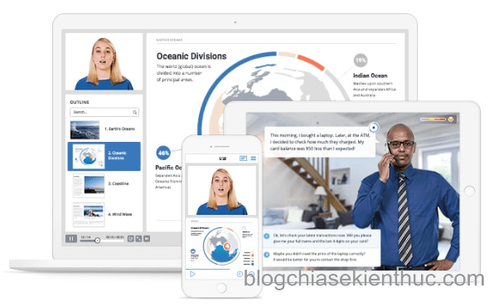
Phần mềm iSpring Suite 9 có đầy đủ các chức năng của một trình soạn thảo E-Learning chuyên nghiệp như:
- Ghi âm
- Ghi hình
- Hệ thống các bài tập trắc nghiệm
- Tương tác
- Mô phỏng
- Quay màn hình
- Chèn video từ YouTobe
- Chèn Wed Object
- Cho phép xuất bản ra các định dạng như HTML5, LMS (SCORM 1.2, SCORM 2004, AICC, Expreience API, cmi5), YouTobe
- …
Và đặc biệt chương trình hoạt động như một Add-In của PowerPoint. Rất thuận tiện cho việc tìm hiểu và sử dụng bởi hầu hết các giáo viên hiện nay điều đã với quen sử dụng chương trình PowerPoint để soạn bài giảng.

2. Những tính năng mới của phiên bảng iSpring Suite 9
Phiên bản iSpring Suite 9 có nhiều cải tiến đáng kể về giao diện và các tính năng. Mình xin liệt kê một số điểm mới như sau:
- Các ico được thiết kế lại trong sinh động hơn và đẹp hơn.
- Bố cục giao diện làm việc của chương trình cũng được sắp xếp lại.
- Chức năng nhập các công thức toán học được cải thiện và bạn có thể thao tác một cách dễ dàng.
- Chức năng Player được đem ra ngoài thực đơn chính của chương trình.
- Chức năng đính kèm tệp tin và thông tin người trình bày được tích hợp vào Presentation Resources.
- Định dạng đầu ra SWF và BOTH không còn được hỗ trợ.
- Tích hợp thêm dạng bài tập trắc nghiệm Drag and Drop.
- …
Theo quan điểm của các nhân mình thì iSpring Suite là một chương trình soạn thảo bài giảng E-Learning tuyệt vời và phiên bản 9 cũng là một phiên bản rất đáng để nâng cấp.

II. Hướng dẫn cài đặt iSpring Suite

1. Cấu hình tối thiểu
- Bộ xử lí trung tâm (CPU): Quad-Core hoặc cao hơn khuyến nghị 2.0 GHz hoặc nhanh hơn
- Bộ nhớ truy cập ngẫu nhiên (RAM): 4 GB
- Đĩa cứng: 2 GB để cài đặt
- Hệ điều hành: Windows 7/8/10
- Microsoft PowerPoint 2007/2010/2013/2016
Ngoài ra bạn còn cần thêm để microphone ghi âm và webcam để ghi hình nếu ghi một cách trực tiếp

2. Các bước cài đặt phần mềm iSpring Suite
Truy cập vào trang chủ của nhà sản xuất tại địa chỉ https://www.ispringsolutions.com hoặc iSpring Suite 9 (32bit) hoặc iSpring Suite 9 (64bit) để tải bộ cài đặt về máy tính. Sau đó tiến hành cài đặt như các chương trình khác, cụ thể như sau:
Chú ý:
- Đóng chương trình PowerPoint trước khi cài đặt.
- Chọn bộ cài tương ứng với phiên bản của hệ điều hành là 32 bit hoặc 64 bit.
+ Bước 1: Chạy tệp tin iSpring Suite 9.exe để quá trình cài đặt chương trình bắt đầu.
+ Bước 2: Chọn I accept the terms in the License Agreement => chọn Install
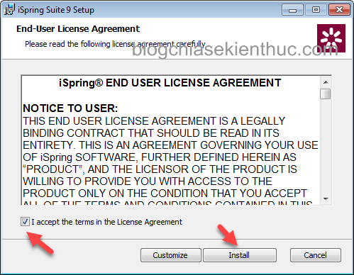
+ Bước 3: Chọn Launch.
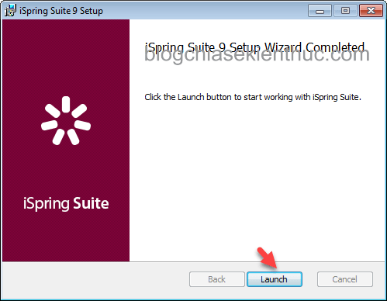
Như vậy bạn đã cài đặt xong iSpring Suite 9. Chương trình cho phép bạn dùng thử 14 ngày và sau 14 ngày này nếu bạn muốn tiếp tục sử dụng thì bạn phải mua bản quyền với giá 770 đô la hoặc tìm cách kích hoạt trên Google

III. Một số lỗi thường gặp và cách khắc phục

1. Khắc phục lỗi ẩn công cụ iSpring Suite trong PowerPoint
Trong quá trình sử dụng chương trình iSpring Suite để thiết kế bài giảng E-Learning nhiều khả năng bạn sẽ gặp phải lỗi này mà đặc biệt là đối với các máy tính có cấu hình yếu. Khi sử dụng iSpring Suite đôi khi sẽ làm cho chương trình PowerPoint bị đứng.
Khi đó sẽ xuất hiện thông báo như hình bên dưới thì bạn nên chọn No để công cụ iSpring Suite không bị ẩn đi.
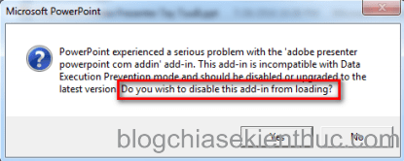
Nếu bạn đã chọn Yes thì bạn có thể làm như sau để tích hợp lại công cụ iSpring Suite vào PowerPoint
+ Bước 1: Khởi động chương trình PowerPoint => vào File => chọn Options
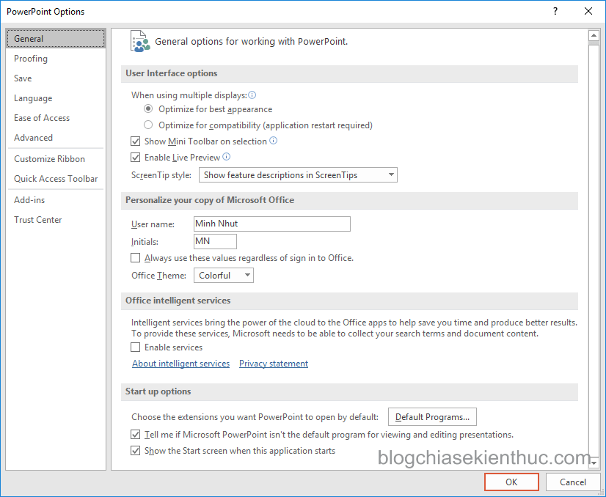
+ Bước 2: Chọn Add-ins => tại thẻ Manager chọn COM Add-ins => chọn Go…
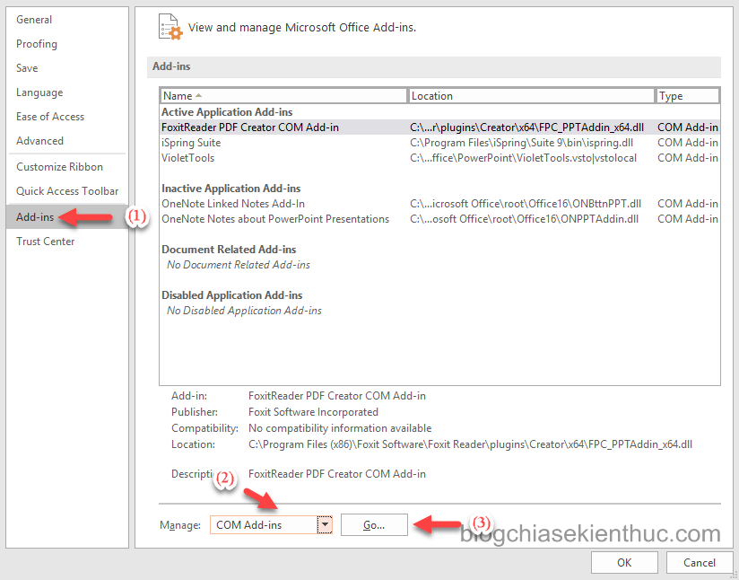
+ Bước 3: Tích vào iSpring Suite => chọn OK.
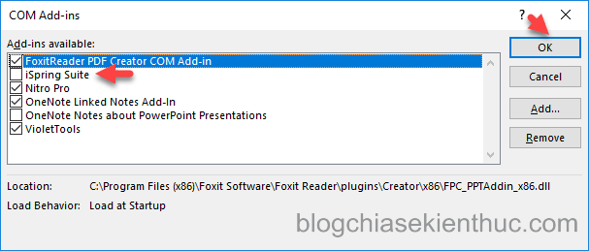

2. Lỗi iSpring Suite components have been corrupted or not installed properly. Please re – install the product

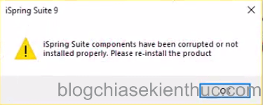
Lỗi này xuất hiện là do phiên bản của Office (PowerPoint) không cùng phiên bản (32 bit hoặc 64 bit) so với hệ điều hành. Các khắc phục là bạn gỡ bỏ phiên bản Office và cài lại đúng với phiên của hệ điều hành (miễn sau hệ điều hành và Office cùng là 32 bit hoặc là 64 bit là được).
Ngoài ra còn một số lỗi linh tinh khác nữa và nếu gặp phải thì bạn cứ lưu bài lại rồi thoát khỏi chương trình PowerPoint sau đó khởi động lại chương trình phần lớn sẽ khắc phục được.

IV. Một số lời khuyên khi sử dụng chương trình
- Thư mục chứa tệp tin PowerPoint và tên tệp tin PowerPoint không nên chứa dấu Tiếng Việt.
- Tệp tin PowerPoint phải được lưu trước khi sử dụng các tính năng của iSpring Suite.
- Nếu máy tính của bạn không có cấu hình cao thì nên thực hiện tuần tự và từ từ các bước không nên nháy chuột liên tục trong khi chương trình đang xử lí thì rất dễ treo chương trình.
- Khi thực hiện xong slide nào thì bạn nên preview lên xem nếu chưa hoàn hảo hoặc có lỗi thì khắc phục ngay không nên để xong hết mới bắt đầu preview lên xem.

V. Quy trình chung cho một bài E-Learning
Quy trình này là quy trình do cá nhân mình đưa ra và nếu không thích bạn hoàn toàn có thể tự đưa ra một quy trình khác miễn sao phù hợp với bạn là được:
- Bước 1: Soạn một bài giảng bằng chương trình PowerPoint như bình thường.
- Bước 2: Tiến hành ghi âm ghi hình và đồng bộ.
- Bước 3: Chèn bài tập trắc nghiệm, tương tác, hoạt cảnh, quay màn hình, chèn YouTube và Wed Object nếu cần.
- Bước 4: Thiết lập thông tin giáo viên và nhà trường..
- Bước 5: Thiết lập thuộc tính cho slide.
- Bước 6: Thiết lập các tùy chọn trong player.
- Bước 7: Preview để xem trước và kiểm tra lại toàn bộ bài giảng lần cuối.
- Bước 8: Publish để xuất bản bài giảng ra các định dạng đầu ra theo yêu cầu.

PHẦN 2

Cách ghi âm lời giảng bằng iSpring Suite và đồng bộ lời giảng
Mục Lục Nội Dung
- I. Ghi âm lời giảng bằng iSpring Suite
- 1. Ghi âm trực tiếp trên iSpring Suite
- 2. Ghi âm gián tiếp
- II. Quản lí tường thuật với Manager Narration

I. Ghi âm lời giảng bằng iSpring Suite

1. Ghi âm trực tiếp trên iSpring Suite
Cách ghi âm trực tiếp sẽ giúp bạn tiết kiệm được nhiều thời gian bởi vì trong quá trình ghi âm chúng ta sẽ đồng bộ luôn không cần phải đồng bộ lại. Tuy nhiên cách này có một số nhược điểm như sau:
- Nếu máy tính để bàn của bạn không có Microphones thì không thể sử dụng cách này được.
- Đối với các máy tính Laptop thường có Microphones tích hợp nhưng chất lượng ghi âm không được tốt cho mấy.
Vì vậy nếu có thể bạn nên đầu tư một cái Microphones rời thì chất lượng âm thanh sẽ tốt hơn.
Các bước thực hiện như sau:
+ Bước 1: Chọn slide cần ghi âm.

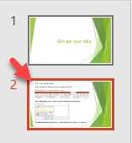
+ Bước 2: Tạo hiệu ứng xuất hiện cho các đối tượng trong slide.
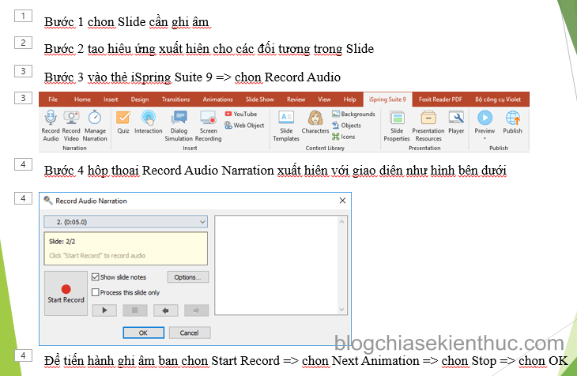
+ Bước 3: Bạn vào thẻ iSpring Suite 9 => chọn Record Audio
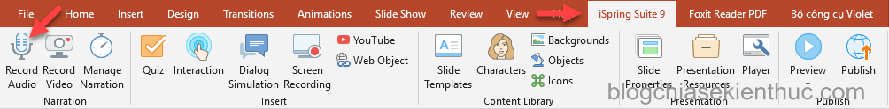
+ Bước 4: Hộp thoại Record Audio Narration xuất hiện với giao diện như hình bên dưới.
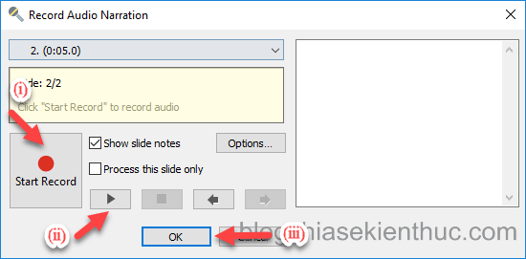
Để tiến hành ghi âm bạn chọn Start Record => chọn Next Animation => chọn => chọn OK
Chú ý:
- Khi chọn vào Next Animation thì hiệu ứng sẽ xuất hiện và bạn cũng bắt đầu giảng. Giảng xong lại bấm vào Next Animation thì hiệu ứng tiếp theo trong slide sẽ xuất hiện và bạn lại tiếp tục giảng, cứ lập lại như vậy cho đến hết.
- Số lần bấm Next Animation cũng chính là số hiệu ứng mà bạn đã thiết lập trong slide
Để kiểm tra và nghe lại phần ghi âm của mình thì bạn vào iSpring Suite 9 => chọn Preview => chọn Preview Selected Slides. Nếu có vần đề thì sẽ tiến hành ghi âm lại còn không thì xem như bạn đã hoàn thành việc ghi âm và đồng bộ cho Slide này rồi.
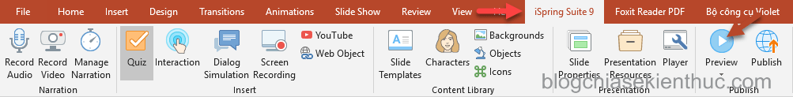
Chú ý để ghi âm lại bạn bắt đầu thực hiện lại từ bước 3 và nếu có hộp thoại thông báo như hình bên dưới xuất hiện thì bạn cứ chọn Yes là được.
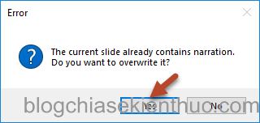

2. Ghi âm gián tiếp
Cách ghi âm này được sử dụng khi bạn không có laptop hoặc máy tính để bàn của bạn không có microphones hoặc vì một lí do nào đó mà bạn không thể hoặc không muốn sử dụng cách thứ nhất ghi âm trực.
Cách này tuy là tốn thêm thời gian để đồng bộ lại lời giảng tuy nhiên nó cũng có ưu điểm là bạn có thể tùy chỉnh lại lời giảng to hơn hoặc nhỏ hơn, cắt bỏ một số phần không cần thiết, lọc tiếng ồn…
Các bước thực hiện như sau:
+ Bước 1 và Bước 2 bạn làm tương tự như cách thứ nhất ghi âm trực tiếp.
+ Bước 3: Vào iSpring Suite 9 => chọn Manage Narration
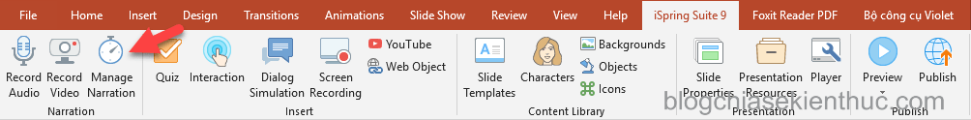
+ Bước 4: Hộp thoại iSpring Narration Editor xuất hiện với giao diện như hình bên dưới.
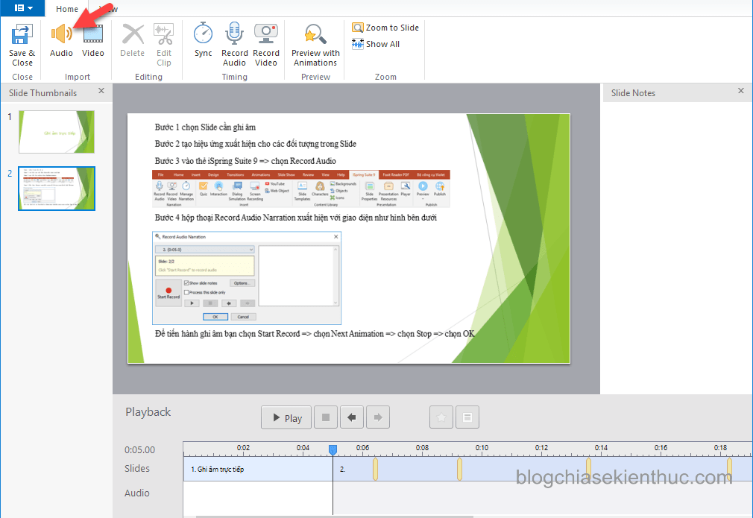
Để chèn lời giảng vào bạn chọn Audio => hộp thoại Import Audio Clips xuất hiện bạn chọn tệp tin cần chèn vào => chọn Open
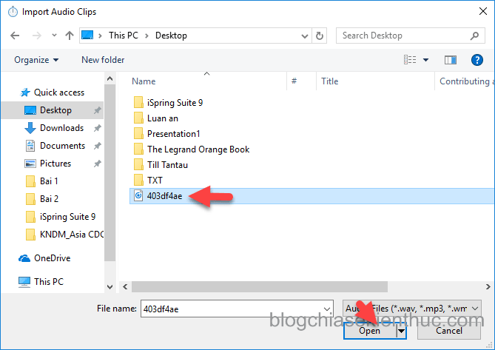
+ Bước 5: Hộp thoại Import Audio xuất hiện bạn tùy chọn như hình bên dưới rồi chọn Insert
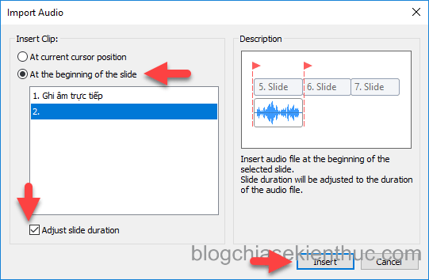
+ Bước 6: Chọn Sync.
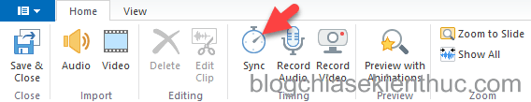

+ Bước 7: Chọn Start Sync => chọn Next Animation => chọn => chọn Done
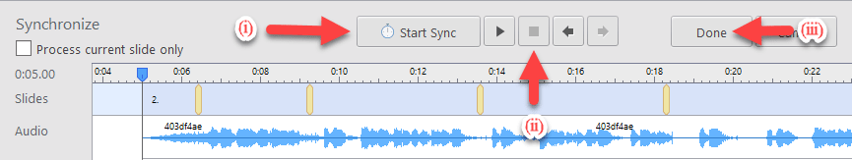
Chú ý bước này tương tự như bước 4 của các thứ nhất ghi âm trực tiếp, chỉ khác ở chổ là bạn không cần giảng chỉ cần nghe và bấm mà thôi

+ Bước 8: Chọn Save & Close.
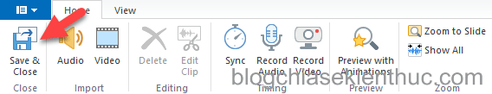

II. Quản lí tường thuật với Manager Narration
Tính năng Manager Narration là một những tính năng quan trọng của iSpring Suite 9. Với Manager Narration bạn có thể: chèn, xóa, chỉnh sửa và đồng bộ audio; chèn, xóa, chỉnh sửa và đồng bộ video; ghi âm; ghi hình…
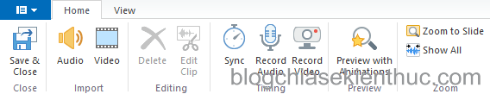
- Audio: Chèn âm thanh.
- Video: Chèn đoạn phim.
- Delete: Xóa.
- Edit Clip: Chỉnh sửa.
- Sync: Đồng bộ.
- Record Audio: Ghi âm.
- Record Video: Ghi hình.
- Manager Narration: Xem trước với các hiệu ứng.
- Zoom to Slide: Phóng to slide.
- Show All: Hiển thị tất cả.
Trong phạm vi của bài viết mình sẽ hướng dẫn các bạn cách chỉnh sửa một đoạn âm thanh hoặc đoạn phim, chi tiết các bước được trình bày bên dưới:
+ Bước 1: Chọn đoạn âm thanh hoặc đoạn phim cần chỉnh sửa
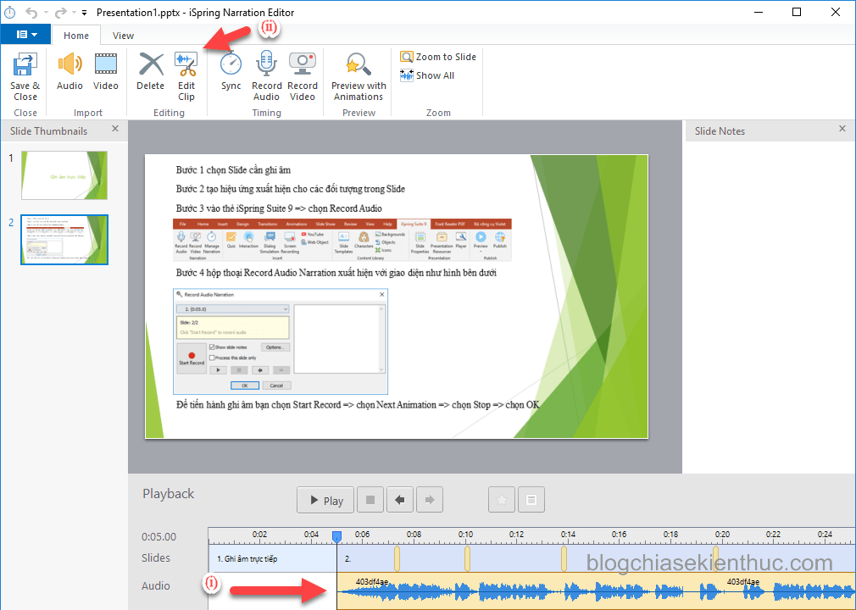

+ Bước 2: Chọn vào Edit Clip, hộp thoại iSpring Audio Editor xuất hiện.
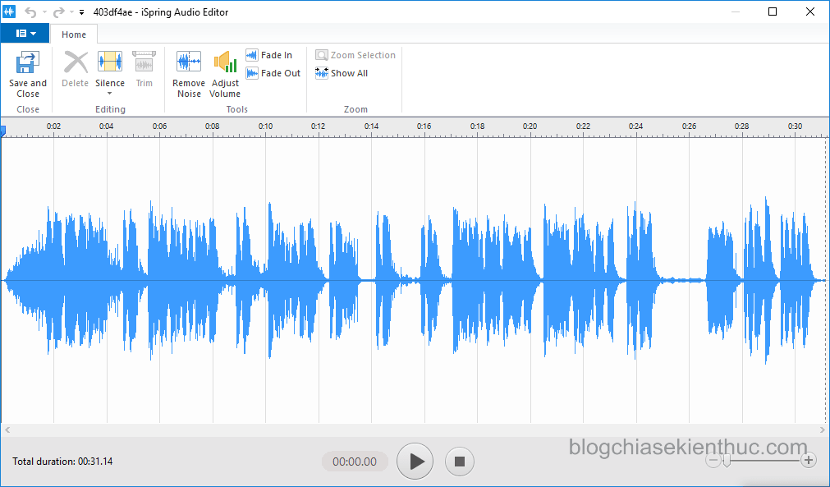
Hộp thoại này có những tính năng giống với các chương trình biên tập âm thanh nhưng chỉ ở mức cơ bản với các tính năng đơn giản. Nếu muốn chỉnh sửa chuyên nghiệp thì bạn có thể dùng thử chương trình Audition của hãng Adobe.
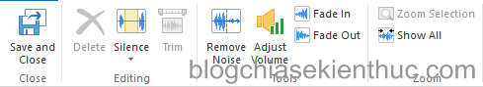
- Delete: Xóa bỏ đoạn âm thanh được chọn.
- Silence => chọn Silence Selection thì phần âm thanh được chọn sẽ im lặng.
- Trim: Cắt bỏ các phần âm thanh không được chọn.
- Remove Noise: Loại bỏ tiếng ồn.
- Adjust Volume: Tăng hoặc giảm âm lượng.
- Fade In: Hiệu ứng âm thanh lớn dần.
- Fade Out: Hiệu ứng âm thanh nhỏ dần.
Chú ý:
- Bạn cần chọn trước một phần hoặc toàn bộ đoạn âm thanh trước khi hiệu chỉnh
- Nhớ chọn vào Save & Close sau khi hiệu chỉnh xong

PHẦN 3

Cách ghi hình trong iSpring Suite và đồng bộ dữ liệu với Slide

Mục Lục Nội Dung
- I. Ghi hình bài giảng trực tiếp bằng iSpring Suite
- II. Ghi hình gián tiếp với iSpring Suite
- 1. Sử dụng công cụ của PowerPoint
- 2. Sử dụng công cụ của iSpring Suite 9
- III. Thủ thuật chèn đoạn ghi hình và giữa Slide và đồng bộ với lời giảng
Ghi hình Slide bài giảng là một trong những thao tác quan trọng không kém ghi âm trong việc tạo một bài giảng điện tử E-Learning . Một bài giảng vừa có ghi âm vừa có ghi hình sẽ giúp bài giảng trở nên sinh động, hấp dẫn và quan trọng hơn cả là giúp học sinh dễ dàng tiếp thu được kiến thức của bài học.
Các bước để ghi hình trong iSpring Suite cũng gần tương tự với ghi âm thôi. Tuy nhiên, ở bài viết này mình sẽ hướng dẫn các bạn 2 cách để ghi hình gián tiếp..

I. Ghi hình bài giảng trực tiếp bằng iSpring Suite
Yêu cầu máy tính phải có Webcam, và nếu được thì nên là một webcam rời để có được chất lượng hình ảnh tối ưu nhất, các bước thực hiện như sau:
+ Bước 1: Bạn chọn slide cần ghi hình.
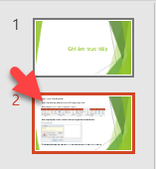
+ Bước 2: Tạo hiệu ứng xuất hiện cho các đối tượng trong slide.

+ Bước 3: Bạn vào tab iSpring Suite 9 => chọn Record Video
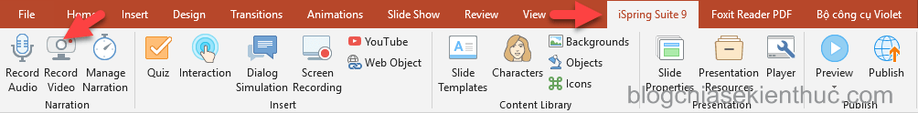

+ Bước 4: Hộp thoại Record Video Narration xuất hiện với giao diện như hình bên dưới.
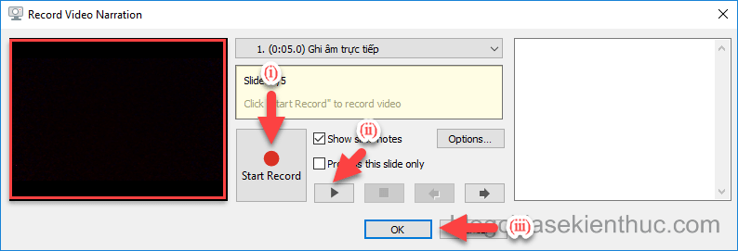
Để tiến hành ghi hình bạn chọn Start Record => chọn Next Animation => chọn => chọn OK
Chú ý:
- Khi chọn vào Next Animation thì hiệu ứng sẽ xuất hiện và bạn cũng bắt đầu giảng. Giảng xong lại bấm vào Next Animation thì hiệu ứng tiếp theo trong slide sẽ xuất hiện và bạn lại tiếp tục giảng, cứ lập lại như vậy cho đến hết.
- Số lần bấm Next Animation cũng chính là số hiệu ứng mà bạn đã thiết lập trong slide
Để kiểm tra và nghe lại phần ghi hình của mình thì bạn vào iSpring Suite 9 => chọn Preview => chọn Preview Selected Slides.
Nếu có vần đề thì sẽ tiến hành ghi hình lại còn không thì xem như bạn đã hoàn thành việc ghi hình và đồng bộ cho slide này rồi.
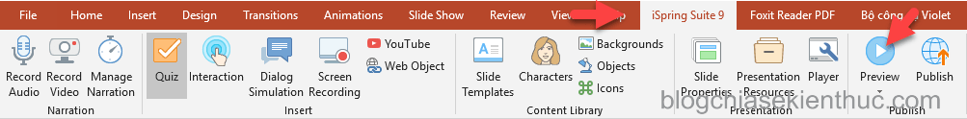
Chú ý
Để ghi hình lại bạn bắt đầu thực hiện lại từ bước 3 và nếu có hộp thoại thông báo như hình bên dưới xuất hiện thì bạn cứ chọn Yes là được.
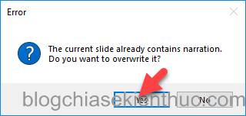
Trong trường hợp đoạn ghi hình không hiện ra khi bạn chọn Preview Selected Slides thì bạn có thể làm như sau để khắc phục
(i) vào iSpring Suite 9 => chọn Player => chọn Layout

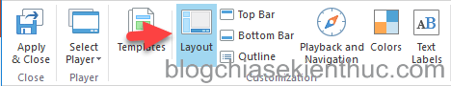
(ii) tùy chọn LAYOUT xuất hiện, tại thẻ Presenter Videos bạn chọn On the Sidebar là được.
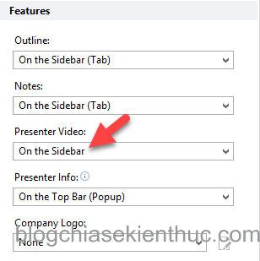
Cuối cùng thì bạn sẽ được kết quả như hình, đoạn ghi hình của bạn sẽ xuất hiện ở vị trí ô màu đỏ trong hình bên dưới.
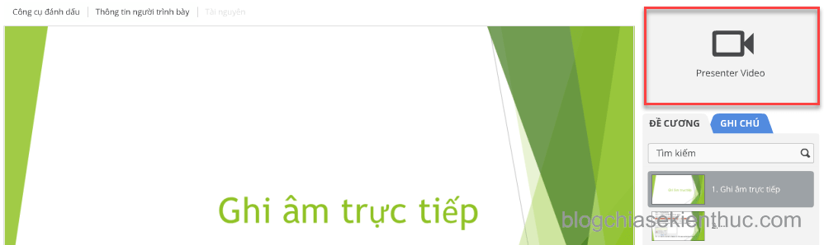

II. Ghi hình gián tiếp với iSpring Suite

1. Sử dụng công cụ của PowerPoint
Cách này có ưu điểm là bạn có thể tùy chỉnh lại vị trí, kích thước, định dạng khung hình một cách dễ dàng.
Các bước thực hiện:
+ Bước 1, bước 2 bạn làm tương tự như cách ghi hình trực tiếp.
+ Bước 3: Bạn vào Insert => chọn Video => chọn Video on My PC…
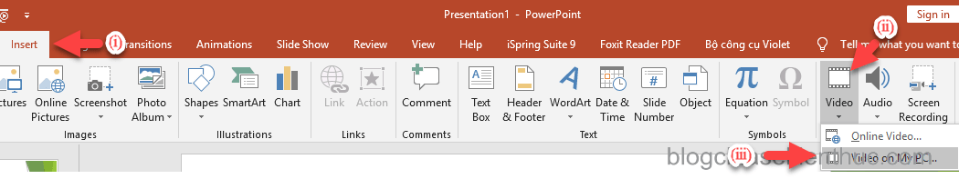
+ Bước 4: Hộp thoại Insert Video xuất hiện, bạn chọn đoạn ghi hình cần chèn => chọn Insert. Đoạn ghi hình cần chèn tốt nhất là ở định dạng *.mp4
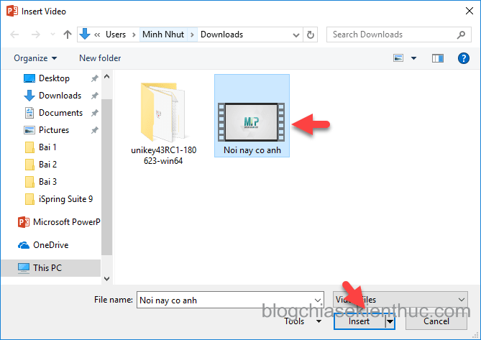
+ Bước 5: Bạn vào Playback => tại tùy chọn Start bạn chọn là Automatically
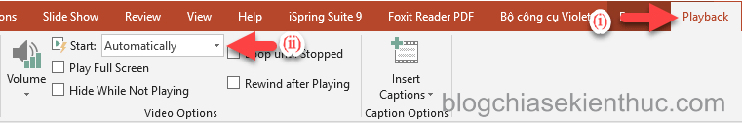
+ Bước 6: Vào iSpring Suite 9 => chọn Slide Properties
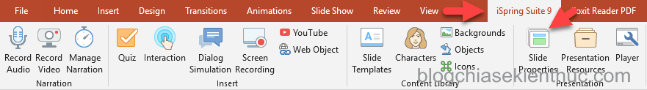
Hộp thoại Slide Properties xuất hiện. Tại thẻ Advance bạn chỉnh lại thời gian sau cho phù hợp (thường là cùng độ dài với độ dài của đoạn ghi hình) => chọn Save & Close để lưu và thoát.
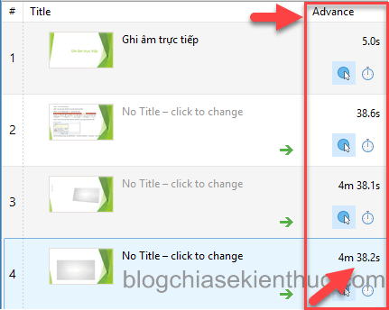
+ Bước 7: Tiến hành đồng bộ đoạn ghi hình bằng tính năng Manage Narration tương tự như cách đồng bộ đoạn ghi âm
Chi tiết xem bài viết: Ghi âm và đồng bộ lời giảng trong iSpring Suite 9

2. Sử dụng công cụ của iSpring Suite 9
+ Bước 1, bước 2 tương tự như cách ghi hình trực tiếp.
+ Bước 3: Bạn vào iSpring Suite 9 => chọn Manage Narration
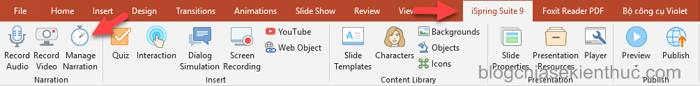
+ Bước 4: Hộp thoại iSpring Narration Editor xuất hiện với giao diện như hình bên dưới.
Để chèn đoạn ghi hình vào bạn chọn Video => hộp thoại Import Video Clips xuất hiện bạn chọn tệp tin cần chèn vào => chọn Open
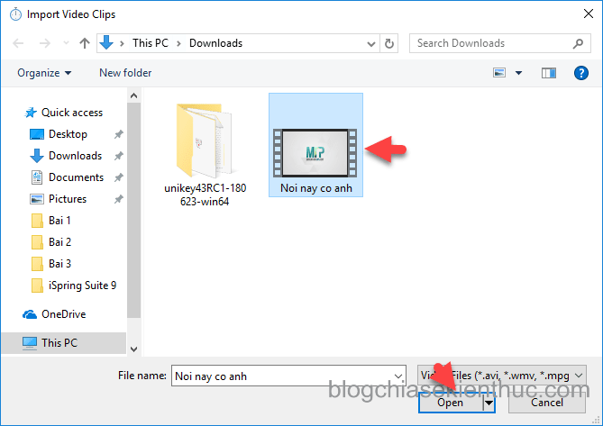
+ Bước 5: Hộp thoại Import Video xuất hiện bạn tùy chọn như hình bên dưới rồi chọn Insert.
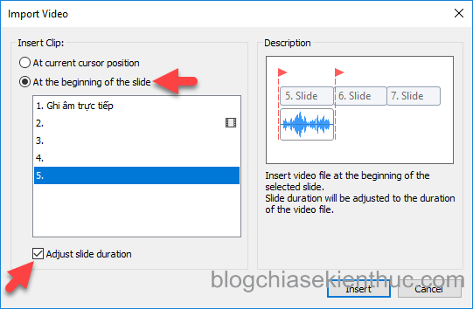

+ Bước 6: Bạn tiến hành đồng bộ đoạn ghi hình bằng tính năng Manage Narration => chọn Save & Close
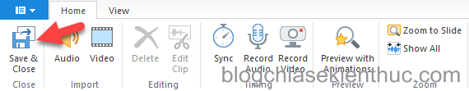

+ Bước 7: Vào Slide Properties hộp thoại Silde Properties xuất hiện. Tại thẻ Layout bạn chọn tùy chọn Maximized Video
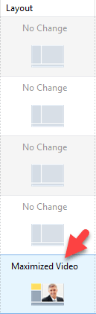

III. Thủ thuật chèn đoạn ghi hình và giữa Slide và đồng bộ với lời giảng

Về mặt lí thuyết mà nói thì chương trình iSpring Suite chưa thể làm được điều này bao gồm cả phiên bản mới nhất. Tuy nhiên với một chút thủ thuật thì bạn hoàn toàn có thể làm được một cách dễ dàng, các bước thực hiện như sau:
+ Bước 1: Chọn Slide và thiết lập hiệu ứng xuất hiện cho các đối tượng trong Slide
+ Bước 2: Vào Insert => chọn Video => chọn Video on My PC… để chèn đoạn ghi hình vào.
+ Bước 3: Tiếp theo, bạn vào Playback, tại tùy chọn Volume bạn chọn Mute và tại tùy chọn Start bạn chọn Automatically
+ Bước 4: Vào Slide Properties, tại thẻ Advance tùy chỉnh lại thời gian cho phù hợp
+ Bước 5: Sau đó, bạn vào iSpring Suite 9 => chọn Manager Narration => chọn Audio để chèn đoạn ghi âm vào. Đoạn ghi âm này có được bằng cách chuyển đoạn ghi hình *.mp4 thành đoạn ghi âm *.mp3 hoặc tách âm thanh ra khỏi đoạn ghi hình. Bạn có thể tham khảo cách thực hiện trong các bài viết sau:
- Hướng dẫn chuyển đổi định dạng video toàn tập (Full hướng dẫn)
- Hướng dẫn tách âm thanh ra khỏi Video với Camtasia Studio
+ Bước 6: Tiến hành đồng bộ đoạn ghi âm bằng tính năng Manage Narration . Cuối cùng ta được kết quả như hình bên dưới
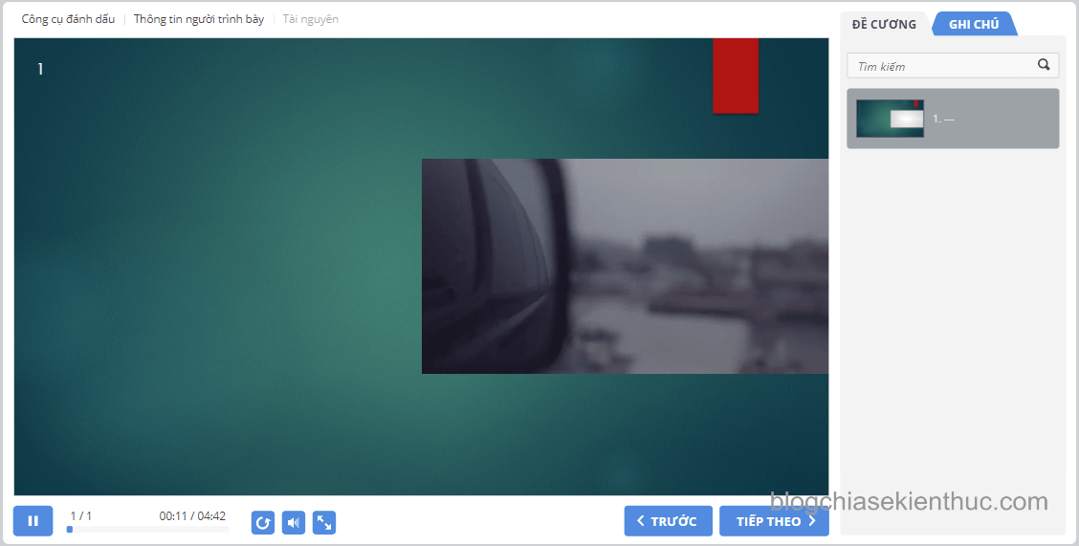

PHẦN 4

Thiết lập thuộc tính cho bài tập trắc nghiệm Quiz trong iSpring Suite
Mục Lục Nội Dung
- I. Thiết lập thông tin cho phần giới thiệu
- 1. Intro Slide
- 2. User Info
- 3. Instruction Slide
- II. Thiết lập thuộc tính cho Quiz
- 1. Main Properties
- 2. Quiz Scoring
- 3. Question Properties
- 4. Question List
- 5. Reporting
- III. Thiết lập trong Player
Trước khi bắt đầu tạo một bài tập trắc nghiệm Quiz thì bạn cần phải thiết lập thuộc tính cho nó trước. Chủ yếu chúng ta sẽ thiết lập các thuộc tính sau:
- Thông tin phần giới thiệu.
- Thuộc tính cho Quiz.
- Thuộc tính cho Player.
Để thiết lập thuộc tính cho bài tập trắc nghiệm Quiz bạn thực hiện như sau:
Thực hiện: Đầu tiên vào iSpring Suite 9 => chọn Quiz
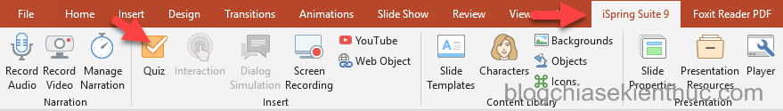
Cửa số iSpring Quizmaker xuất hiện. Bạn tiến hành thiết lập các thuộc tính theo yêu cầu, chi tiết về chức năng và cách thiết lập các thuộc tính được trình bày bên dưới:
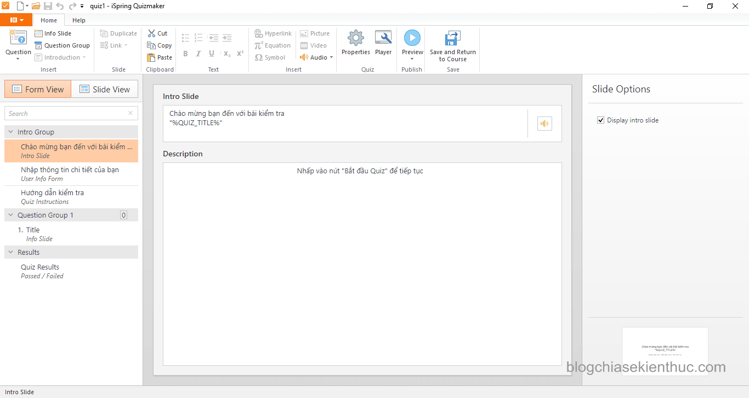

I. Thiết lập thông tin cho phần giới thiệu
Thông tin cho phần giới thiệu được thiết lập thông qua chức năng Introduction của Quiz. Introduction cho phép bạn thiết lập ba thông tin cơ bản sau:
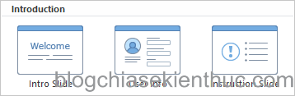
- Intro Slide: Tức là thông tin về slide chứa bài tập trắc nghiệm Quiz.
- User Info: Tức là thông tin về người học, ở đây bạn có thể yêu cầu người học cung cấp các thông tin như tên, thư điện tử…
- Instruction Slide: Cho phép bạn hướng dẫn về cách làm bài tập trắc nghiệm.
Bên dưới là demo mẫu thiết lập thông tin của ba phần Intro Slide, User Info, Instruction Slide và bạn có thể thiết lập như mình hoặc tự thiết lập lại theo ý muốn.
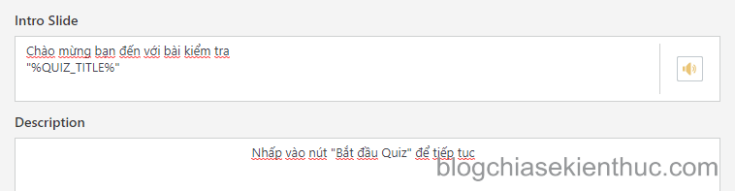

1. Intro Slide
Chú ý “%QUIZ_TITLE%” bạn giữ nguyên không thay đổi gì hết, thông tin về tên của bài kiểm tra chúng ta sẽ thiết lập trong phần Properties và chương trình sẽ tự động cập nhật vào.
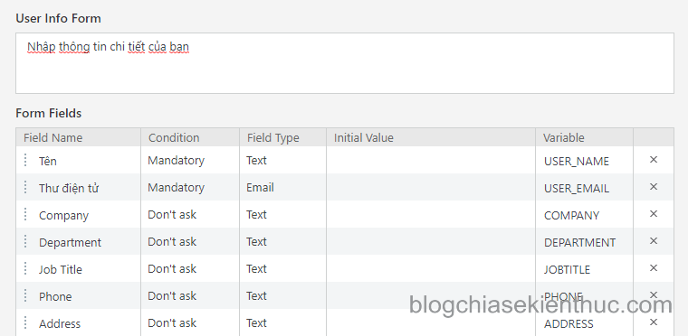

2. User Info
- Field Name: Bạn có thể việt hóa cho phù hợp, chẳng hạn Name thành Tên và Email thành Thư điện tử…
- Condition: Có ba tùy chọn là: Mandatory, Optional và Don’t ask..
- Mandatory: Người học bắt buộc phải cung cấp thông tin, nếu không cung cấp thì không được làm bài kiểm tra..
- Optional: Người học có thể không cung cấp nếu không muốn và vẫn có thể làm bài kiểm tra.
- Don’t ask: Không hỏi thông tin này và thông tin này cũng không xuất hiện trong slide.
- Field Type: Kiểu cho trường tương ứng, có ba kiểu là Text, Choice, Email..
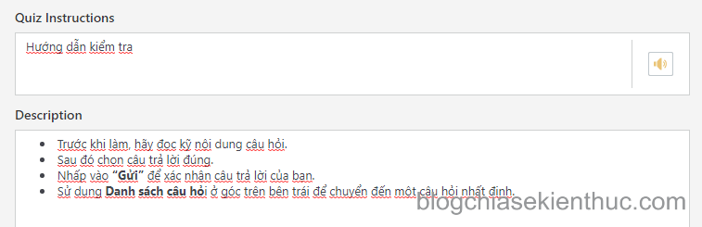

3. Instruction Slide
Chú ý bạn cần xem xét là bài kiểm tra có cần các thông tin này không, nếu không cần thiết thì bạn có thể bỏ chọn Display quiz instructions hoặc không cần thiết lập các thông tin này cũng được.
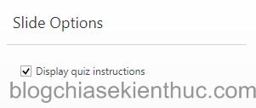

II. Thiết lập thuộc tính cho Quiz
Để thiết lập thuộc tính cho Quiz tại cửa sổ iSpring Quizmaker bạn chọn vào Properties.
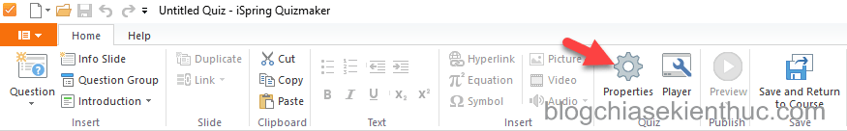
Hộp thoại Quiz Properties xuất hiện cung cấp cho bạn năm nhóm thuộc tính, cụ thể:
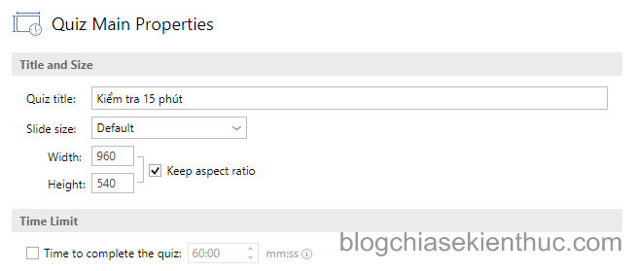

1. Main Properties
- Quiz title: Tên của bài kiềm tra Quiz.
- Slide size: Kích thước của slide và bạn nên để như mặc định.
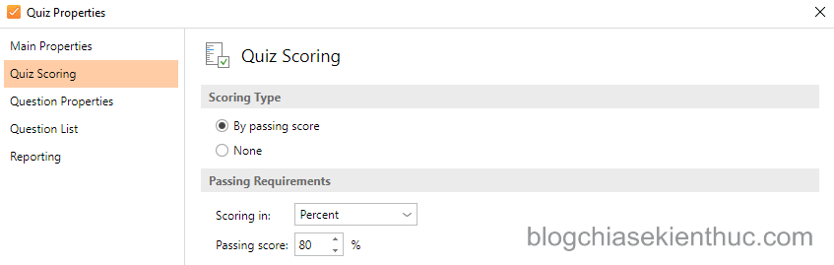

2. Quiz Scoring
- Scoring in: Ghi ở dạng phần trăm hoặc điểm nếu chọn Percent là ghi ở dạng phần trăm ngược lại là ở dạng điểm.
- Passing score: Số phần trăm hoặc số điểm sẽ vượt qua.

3. Question Properties
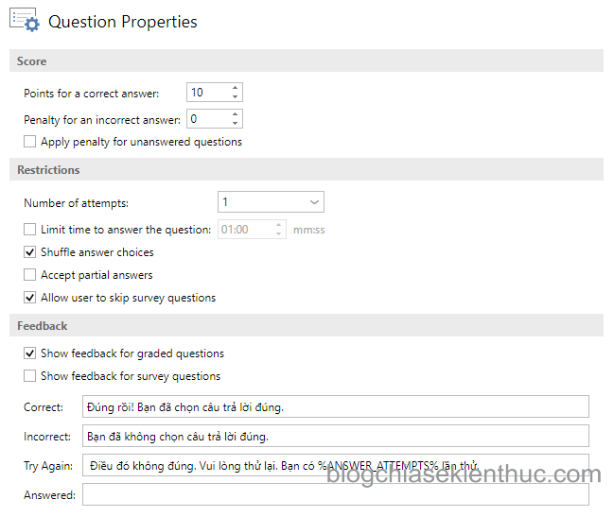
- Points for a correct answer: Điểm cho một câu trả lời đúng.
- Penalty for an incorrect answer: Điểm trừ cho một câu trả lời không chính xác.
- Number of attempts: Số lần làm bài.
- Limit time to answer the question: Thời gian để làm bài. Chú ý: Nếu bạn chọn vào Limit time to answer thì Number of attempts sẽ bị vô hiệu
- Correct, Incorrect và Try again: Các thông báo tại các mục này bạn có thể việt hóa lại như ảnh trên.

4. Question List
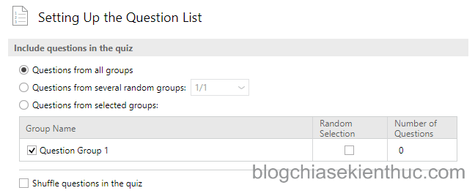
Shuffle questions in the quiz: Nếu được chọn thì thứ tự của các câu hỏi sẽ hiển thị một cách ngẫu nhiên. Theo quan điểm của cá nhân mình thì không nên chọn.

5. Reporting
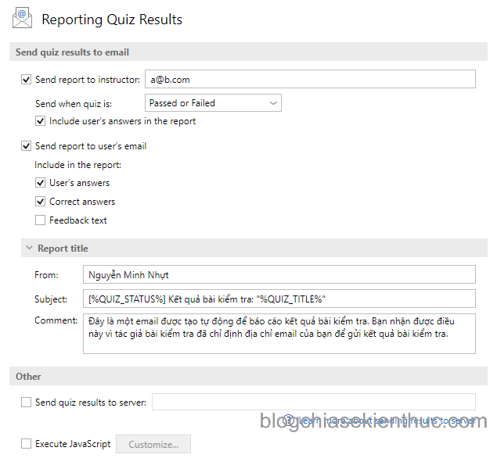
Nếu bạn muốn biết điểm của học sinh sau khi học sinh làm xong tập trắc nghiệm Quiz thì bạn hãy chọn và thiệt lập các tùy chọn như sau

5.1. Send quiz results to email
- Send report to instructor: Gửi kết quả của bài tập trắc nghiệm, bạn hãy nhập email của mình vào.
- Send when quiz is: Gửi khi kết quả là.
- Passed or Failed: Gửi tất cả.
- Passed: Chỉ gửi những bài kiểm tra có kết quả là “đạt”.
- Failed: Chỉ gửi những bài kiểm tra có kết quả là “chưa đạt”.
- Include user’s answers in the report: Nếu được chọn thì sẽ gửi luôn phần trả lời cho từng câu hỏi của người học.
- Send report to user’s email: Gửi kết quả làm cho người học.

5.2. Report title
- From: Ở đây bạn có thể nhập tên của bạn.
- Subject: Ở đây bạn có thể nhập Kết quả bài kiểm tra.
Chú ý chỉ thay đổi Quiz results
- Comment: Bạn có thể việt hóa lại hoặc tự nhập lại theo ý của mình miễn sao hợp lí là được.

III. Thiết lập trong Player
Tương tự như trong Properties trong phần Player cũng có khá nhiều tùy chọn khác nhau. Trong phạm vi của bài viết mình chỉ hướng dẫn các bạn mục Text Labels các mục còn lại bạn có thể tự tìm hiểu thêm.
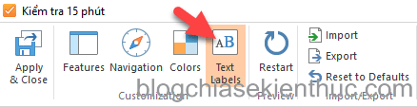
Với Text Labels bạn có thể việt hóa lại như hình bên dưới.
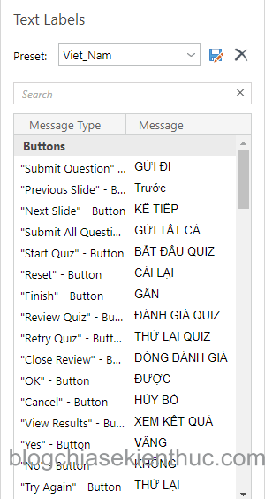

Chú ý:
- Nghĩa của từ được việt hóa phải phù hợp với ngữ cảnh
- Không việt hóa các cụm trong dấu % chẳng hạn %USER_POINTS%
- Không có dấu khoảng cách bạn nhá, chẳng hạn như thế này %USER_POINTS% chứ không phải là thế này % USER_POINTS %

PHẦN 5

Tạo bài tập trắc nghiệm Quiz bằng phần mềm iSpring Suite 9

Mục Lục Nội Dung
- I. Hệ thống các dạng bài tập trắc nghiệm
- II. Tạo các dạng bài tập trắc nghiệm
  - 1. Bài tập True/False
  - 2. Bài tập Multiple Choice
  - 3. Bài tập Matching
  - 4. Bài tập Sequence
- III. Khắc phục lỗi ẩn công cụ iSpring Suite trong PowerPoint
Bài này thuộc phần 6 trong 14 phần của series Cách sử dụng iSpring Suite
Tạo bài tập trắc nghiệm Quiz gần như là việc làm không thể thiếu khi soạn bài giảng E-Learning. Chương trình iSpring Suite 9 hỗ trợ cho chúng rất nhiều dạng bài tập khác nhau và việc sử dụng dạng bài tập nào phụ thuộc vào tình huống cụ thể, ý tưởng của người soạn thảo.
Chú ý bạn cần phải thiết lập các thuộc tính cho bài tập trắc nghiệm Quiz trước khi bắt đầu tạo bạn nhá.

I. Hệ thống các dạng bài tập trắc nghiệm
Chương trình iSpring Suite cung cấp cho chúng ta rất nhiều dạng bài tập trắc nghiệm khác nhau. Tổng cộng có tất cả 14 dạng bài tập, chi tiết được liệt kê bên dưới:
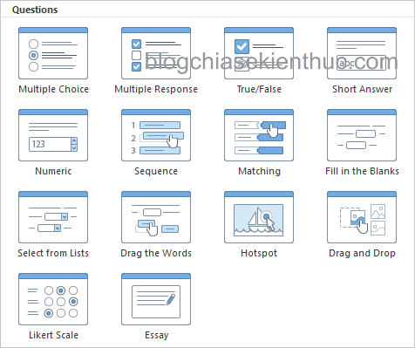
- Multiple Choice: Là dạng bài tập chon một đáp án đúng, loại bài tập này có nhiều lựa chọn để trả lời nhưng chỉ có một đáp án là câu trả lời đúng nhất.
- Multiple Response: Là dạng bài tập chọn nhiều đáp án đúng, loại bài tập này có nhiều lựa chọn để trả lời và cũng có nhiều đáp án đúng.
- True/False: Là dạng bài tập đúng sai, đối loại bài tập này người học cần lựa chọn một trong hai phương án là đúng hoặc sai.
- Short Answer: Là dạng bài tập trả lời ngắn, loại bài tập này cho phép người soạn thảo soạn ra một hoặc nhiều câu trả lời có thể chấp nhận được và người học có thể trả lời bằng cách nhập câu trả lời ngắn gọn của mình vào.
- Numeric: Là dạng bài tập số học, loại bài tập này thiên về toán học, điền số và dấu,…
- Sequence: Là bài tập sắp xếp theo trình tự, loại bài tập này yêu cầu người học sắp xếp phương án, đối tượng theo trình tự trước sau.
- Matching: Là dạng bài tập ghép đôi, loại bài tập này người học cần kéo ghép phương án trả lời ở cột trái với cột bên phải tương ứng.
- Fill in the Blanks: Là dạng bài tập điền khuyết, loại bài tập này câu hỏi mang nội dung điền khuyết vào chổ trống và người học sẽ hoàn thành loại bài tập này bằng cách nhập đáp án trả lời vào ô trống.
- Select from Lists: Là dạng bài tập lựa chọn phương án, loại bài tập này có nhiều lựa chọn để trả lời nhưng chỉ có một đáp án là câu trả lời đúng nhất và đặc biệt ở dạng bài tập này danh sách đáp án sẽ có dạng thả xuống.
- Drag the Words: Là dạng bài tập kéo thả từ, loại bài tập này người học sẽ chọn phương án có sẳn bên dưới và kéo thả vào chổ trống sao cho đúng nhất.
- Hotspot: Là dạng bài tập xác định điểm nóng, loại bài tập này các câu hỏi xác định vị trí trên hình ảnh. Với bài tập này người soạn thảo sẽ xác định trước vị trí đúng, người học chỉ cần nhấn chọn đúng vị trí đã thiết lập là hoàn thành bài tập.
- Drag and Drop: Là dạng bài tập kéo và thả, loại bài tập này yêu cầu người học kéo hình ảnh hoặc hình dạng và thả vào vị trí thích hợp.
- Likert Scale: Người học được yêu cầu cho biết mức độ đồng ý hoặc không đồng ý với các câu đã cho
- Essay: Người học cần viết một văn bản tự do.

II. Tạo các dạng bài tập trắc nghiệm
Phạm vi của bài viết này mình cũng chỉ hướng dẫn chi tiết cho các bạn 4 loại bài tập được sử dụng nhiều nhất, đó là bài tập trắc nghiệm dạng đúng sai, đa lựa chọn, ghép đôi, sắp xếp theo trình tự. Các dạng bài tập khác các bạn cũng thực hiện tương tự.

1. Bài tập True/False
+ Bước 1: Chọn thẻ iSpring Suite => chọn tiếp Quiz
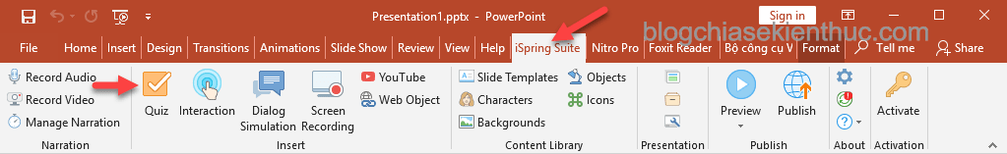
+ Bước 2: Chọn tiếp Graded Quiz.
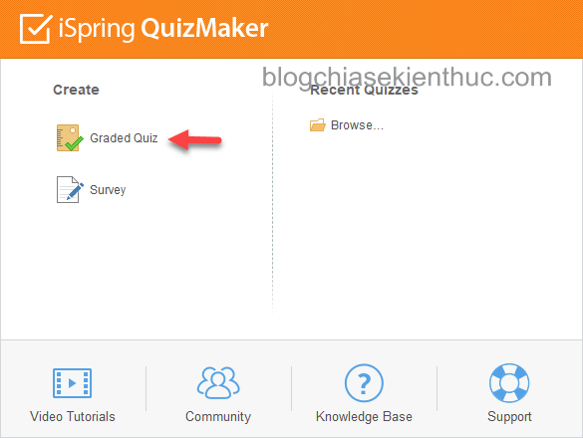

+ Bước 3: Chọn Question => và chọn True/ False
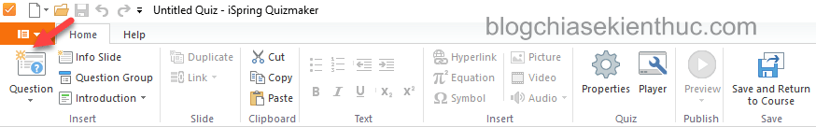

+ Bước 4: Hộp thoại True/ False Question xuất hiện với giao diện như hình bên dưới:
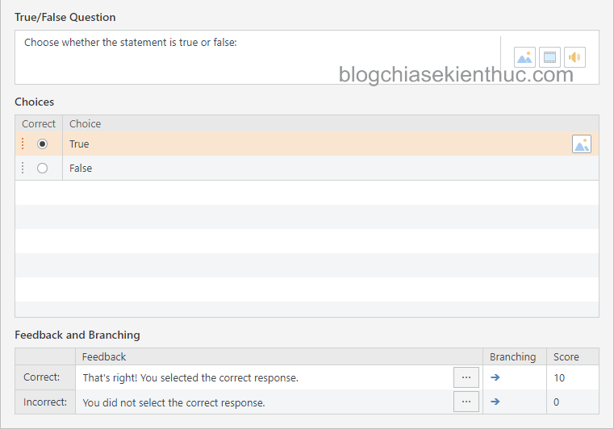

- Choose whether the statement is true or false: Bạn nhập câu hỏi vào thường đối với dạng bài tập này một mệnh đề.
- True bạn dịch thành chữ Đúng
- False bạn dịch thành chữ Sai
- That’s right! You selected the correct response bạn dịch thành chữ Đúng rồi! Bạn đã chọn câu trả lời chính xác
- You did not select the correct response bạn dịch thành chữ Sai rồi! Bạn đã chọn câu trả lời chưa chính xác
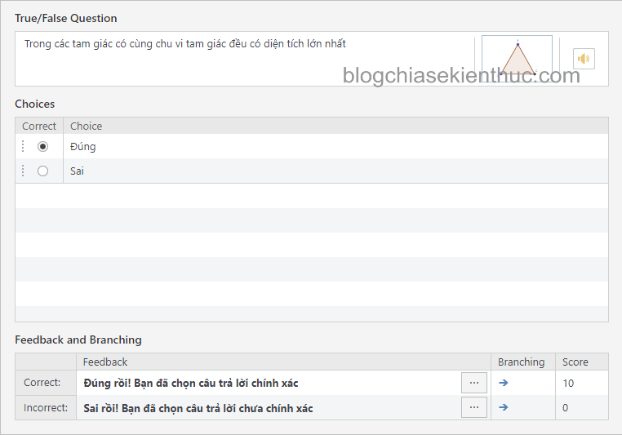
Ngoài ra, bạn có thể chọn vào biểu tượng tương ứng để chèn hình, chèn phim và chèn âm thanh. Nếu muốn xem trước kết quả thì bạn hãy chọn vào Slide View.
+ Bước 5: Chọn Save and Return to Course
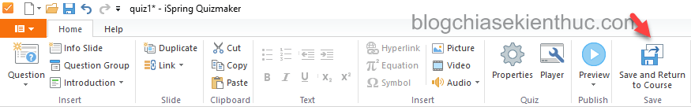
Cuối cùng ta được kết quả như hình bên dưới.
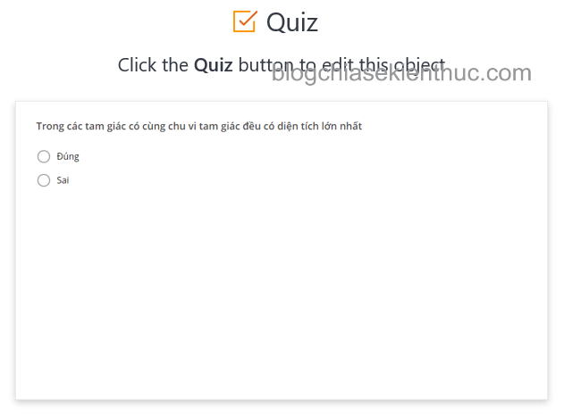
Chú ý:
- Giao diện của bài tập vẫn còn tiếng anh chưa được việt hóa, phần việt hóa mình sẽ có riêng một bài viết khác để hướng dẫn chi tiết cho các bạn sau.
- Bạn không thể thực hiện bài tập này bằng cách trình chiều PowerPoint được, thay vào đó nếu bạn muốn thực hiện bài tập thì bạn phải chọn vào Preview trên thanh công cụ của chương trình iSpring Suite nhé.
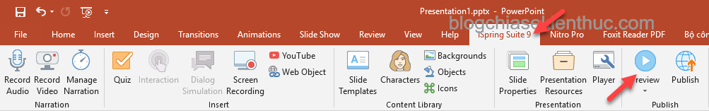

2. Bài tập Multiple Choice
+ Bước 1: Vào Question => chọn Multiple Choice
+ Bước 2: Tiến hành soạn thảo bài tập, xem ảnh demo bên dưới.

Chú ý để thêm phương án trả lời bạn nháy chuột tại dòng Type to add new choice rồi nhập thêm phương án khác

3. Bài tập Matching
+ Bước 1: Bạn vào Question => chọn Matching.
+ Bước 2: Tiến hành soạn thảo bài tập, xem ảnh demo bên dưới.
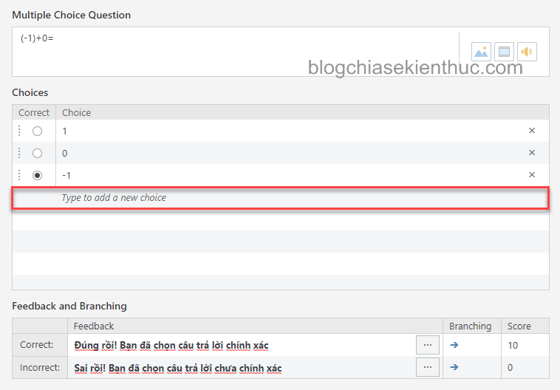

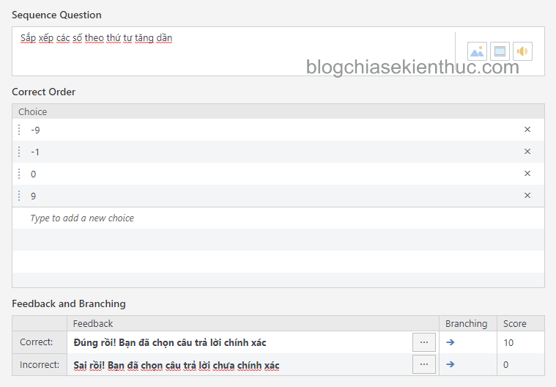

4. Bài tập Sequence
+ Bước 1: Vào Question => chọn Sequence.
+ Bước 2: Tiến hành soạn thảo bài tập, xem ảnh Demo bên dưới.
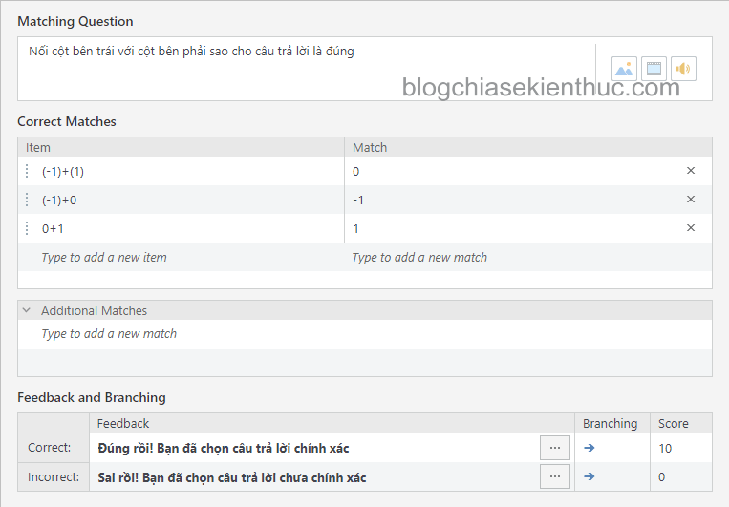
Trong một bài tập trắc nghiệm bạn có thể chèn nhiều câu hỏi với nhiều dạng trắc nghiệm khác nhau. Cách thực hiện như sau rất đơn giản sau khi soạn xong câu thứ nhất thì bạn lại vào Question => chọn kiểu bài tập mà bạn cần sau đó soạn câu hỏi và câu trả lời là xong ta được câu thứ hai, câu thứ ba, thứ tư,….bạn cũng thực hiện tương tự.

III. Khắc phục lỗi ẩn công cụ iSpring Suite trong PowerPoint
Trong quá trình sử dụng chương trình iSpring Suite để thiết kế bài giảng E-Learning thường sẽ phát sinh lỗi này mà đặc biệt là đối với các máy tính có cấu hình yếu.
Khi sử dụng chương trình iSpring Suite thì đôi khi sẽ làm cho chương trình PowerPoint bị đứng và tự khởi động lại. Khi đó sẽ xuất hiện thông báo như hình bên dưới thì bạn nên chọn No để công cụ iSpring Suite không bị ẩn đi.
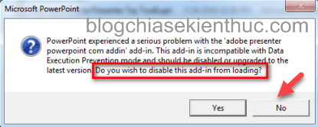
Ngược lại, nếu chẳng may bạn đã chọn Yes thì bạn có thể làm như sau để thêm lại công cụ iSpring Suite vào PowerPoint
+ Bước 1: Khởi động chương trình PowerPoint => vào File => chọn Options
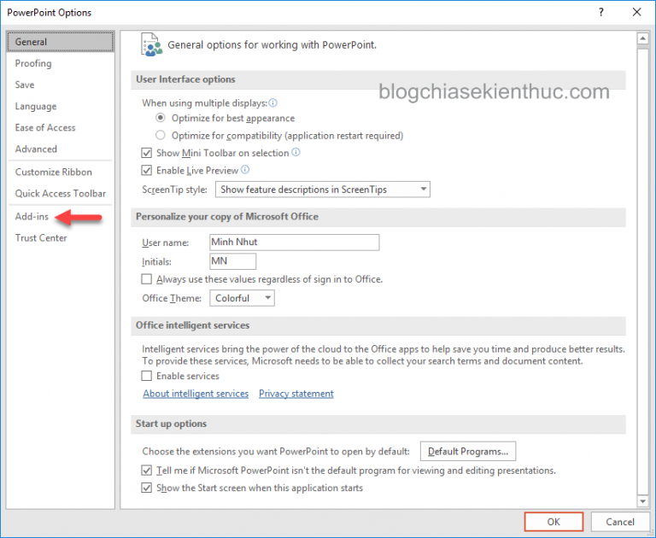
+ Bước 2: Chọn Add-ins => tại thẻ Manager chọn COM Add-ins => chọn Go…

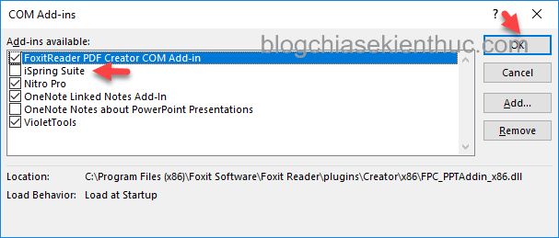
+ Bước 3: Tích vào iSpring Suite => chọn OK. Kết quả như hình bên dưới công cụ iSpring Suite để xuất hiện lại như ban đầu.
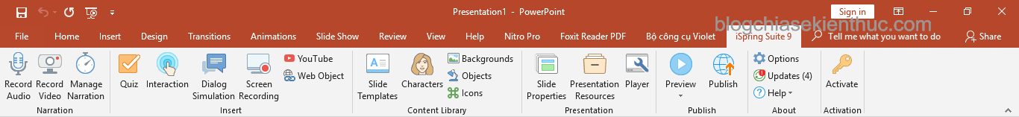

PHẦN 6

Định dạng bài tập trắc nghiệm Quiz có trong iSpring Suite
Mục Lục Nội Dung
- I. Định dạng slide Intro Slide
- II. Định dạng slide Multiple Choice
- III. Định dạng slide Multipe Response
- IV. Định dạng slide Passed/ Failed
Ở bài viết trước mình đã hướng dẫn các bạn các bước để tạo một bài tập trắc nghiệm Quiz. Tuy nhiên, mình chưa nói gì đến phần định dạng cả, chính vì thế mà trong bài viết này mình sẽ hướng dẫn các bạn cách để định dạng bài tập trắc nghiệm Quiz để nó đẹp hơn và sinh động hơn.

Giả sử bài tập trắc nghiệm của mình gồm bốn slide cụ thể như sau:
- Intro Slide
- Multiple Choice
- Multipe Response
- Passed/ Failed
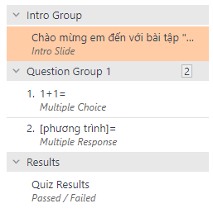
Chú ý: Để định dạng slide nào thì bạn hãy chọn silde đó trước bạn nhá.

I. Định dạng slide Intro Slide
Để bắt đầu định dạng cho slide Intro Slide hoặc bất kì một slide nào thì bạn đều phải chọn chế độ hiển thị là Slide View trước.
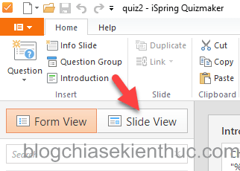
+ Bước 1: Việt hóa tất cả các văn bản có trong slide nếu nó chưa được việt hóa.
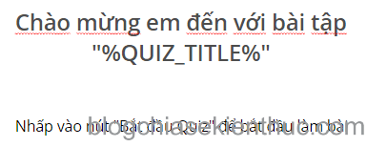
+ Bước 2: Thẻ Home cho phép bạn định dạng lại văn bản theo ý muốn và bạn có thể định dạng lại
- Phông chữ
- Cỡ chữ
- Kiểu chữ
- Màu chữ
- …
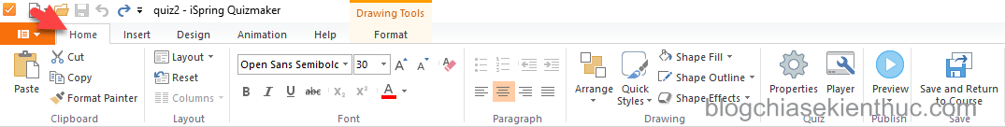
Cách định dạng tương tự như trong chương trình Microsoft PowerPoint mình không hướng dẫn phần này.
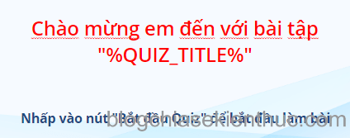
+ Bước 3: Thẻ Insert cho phép bạn chèn vào bài kiểm tra trắc nghiệm Quiz các đối tượng như sau:
- Question
- Info Slide
- Picture
- Shape
- …
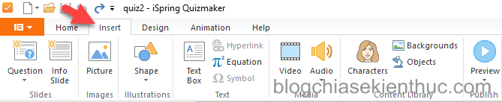
Chẳng hạn bạn có thể chèn hình và định dạng như ảnh bên dưới.
+ Bước 4: Thẻ Desigh cho phép bạn chọn Themes, định dạng lại nền cho slide và cho phép bạn xem trước slide với chức năng Preview.
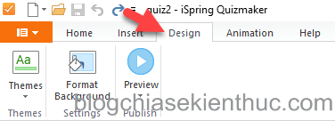
Để chọn Themes cho slide bạn chỉ cần chọn vào Themes rồi chọn mẫu themes cần là được hoặc bạn có thể tự thiết kế bằng cách chọn vào Format Background. Chẳng hạn hình bên dưới là mẫu themes Corner Light Blue Abstract.

II. Định dạng slide Multiple Choice
+ Bước 1: Các bạn thực hiện lại các bước như trong phần định dạng cho Intro Slide.
+ Bước 2: Thẻ Animation bạn thiết lập hiệu ứng cho các đối tượng trong slide.
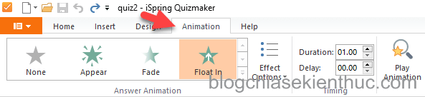
+ Bước 3: Chọn Correct Feedback để định dạng cho phần thông báo sau khi hoàn thành mỗi câu hỏi. Ở đây là thông báo khi học sinh trả lời “đúng”.
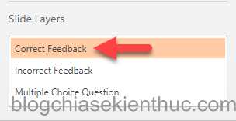
+ Bước 4: Chọn Incorrect Feedback để định dạng cho phần thông báo sau khi hoàn thành mỗi câu hỏi. Ở đây là thông báo khi học sinh trả lời “sai”
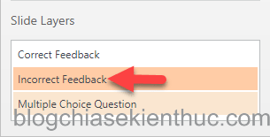

III. Định dạng slide Multipe Response
Thực ra về bản chất mà nói thì đây cũng là một silde trong nhóm Question Group mà thôi vì vậy bạn cứ thực hiện tương tự như là định dạng cho slide Multiple Choice.
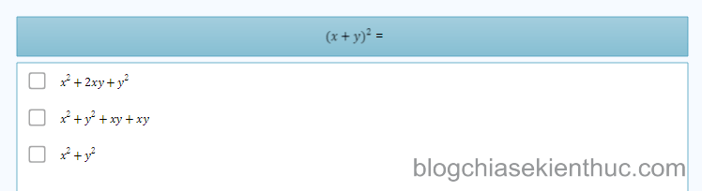
Chú ý từ đây về sau miễn là các silde nằm trong Question Group thì bạn cứ định dạng như vậy cho dù có bao nhiêu silde cũng như vậy thôi về bản chất không có gì khác hết.
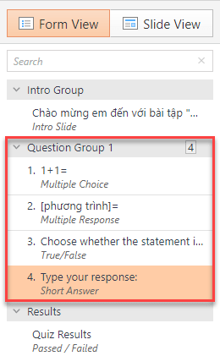

IV. Định dạng slide Passed/ Failed
Trước khi bắt đầu định dạng mình xin nói sơ qua về Passed/ Failed
- Passed: Là phần thông báo sau khi học sinh hoàn thành các câu hỏi trong bài tập và kết quả là “đạt”
- Failed: Là phần thông báo sau khi học sinh hoàn thành các câu hỏi trong bài tập và kết quả là “chưa đạt”
Đầu tiên bạn chọn Passed rồi tiến hành định dạng tương tự như định dạng cho phần Intro Slide.
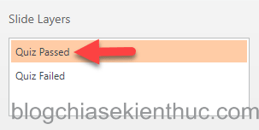
Sau đó bạn chọn Failed rồi tiến hành định dạng tương tự như trên.
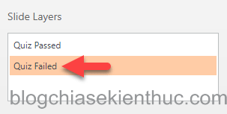
Bạn có thể xem ảnh mà mình đã định dạng bên dưới để tham khảo thêm. Định dạng như thế nào không quan trọng mà quan trọng là sau khi định dạng slide có giao diện thân thiện với học sinh là được.
Còn về phần hình minh họa thì bạn nên chọn hình có định dạng nền rỗng *.png để thuận tiện cho việc định dạng nếu thích bộ ico Bé Sen thì bạn có thể tải về tại đây hoặc tại đây !

PHẦN 7:

Cách tạo bài tập tương tác Interaction bằng iSpring Suite

Mục Lục Nội Dung
- I. Các dạng bài tập tương tác trong iSpring Suite
- II. Các bước tạo một bài tập tương tác
- III. Khắc phục lỗi treo chương trình PowerPoint và iSpring Suite khi sử dụng Interaction
Ngoài dạng bài tập trắc nghiệm Quiz ra thì chương trình iSpring Suite 9 còn cung cấp cho chúng ta một dạng bài tập khác nữa đó là bài tập tương tác Interaction.

I. Các dạng bài tập tương tác trong iSpring Suite
Ở phiên bản hiện tại iSpring Suite cung cấp cho chúng ta tất cả 12 dạng bài tập tương tác. Tùy thuộc vào yêu cầu cụ thể mà bạn sẽ lựa cho dạng bài tập tương tác sau cho phù hợp.
Chi tiết về 12 dạng bài tập tương tác được liệt kê bên dưới.
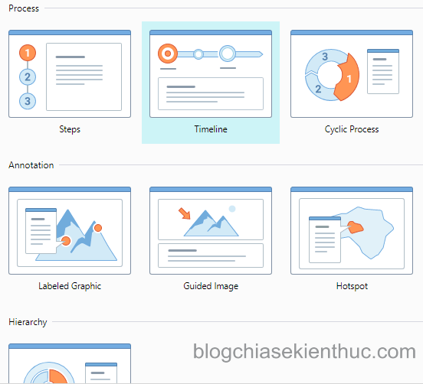
- Steps: Tạo các hướng dẫn từng bước từng bước một và bạn có thể thêm các hình minh họa hoặc đoạn phim nếu muốn.
- Timeline: Cho phép hiển thị một cách trực quan các sự kiện theo thứ tự thời gian. Một khoảng thời gian lớn có thể được chia thành các giai đoạn nhỏ bao gồm các sự kiện liên quan.
- Cyclic Process: Cho phép bạn tạo ra một sơ đồ tuần hoàn và kèm theo đó là các mô tả chi tiết.
- Labeled Graphic: Cho phép bạn thêm chú thích vào các đối tượng trong một bức ảnh, bản đồ hoặc sơ đồ và bạn có thể đặt thêm tên, thêm nhận xét cho từng đối tượng.
- Guided Image: Cho phép bạn làm nổi bậc các đối tượng trong một bức ảnh và thêm mô tả chi tiết cho các đối tượng này.
- Hotspot: Cho phép bạn vẽ các điểm lên hình có sẳn và điểm đó sẽ được tô sáng khi bạn di chuột qua nó. Bạn có thể thêm mô tả cho mỗi vùng, chọn hình dạng và màu sắc theo ý muốn.
- Circle Diagram: Cho phép xây dựng mối quan hệ giữa các đối tượng và các khái niệm trong một sơ đồ hình tròn. Bạn có thể chia một sơ đồ thành các lớp, phân đoạn và chọn các màu khác nhau cho từng loại.
- Glossary: Cho phép bạn tạo ra một bảng thuật ngữ hoặc hướng dẫn hoặc danh mục.
- Media Catalog: Cho phép bạn tạo các danh mục để người học có thể nhanh chóng tìm thấy các thông tin cần thiết. Mỗi thẻ bao gồm một lời giải thích rõ ràng và các ví dụ minh họa.
- FAQ: Cho phép bạn tạo ra danh sách các câu hỏi thường gặp và câu trả lời cho một chủ đề cụ thể nào đó.
- Accordion: Cho phép bạn trình bày thông tin một cách bắt mắt dưới dạng accordion và bạn có thể dễ dàng chèn thông tin bên trong các bảng được thiết kế theo kiểu accordion.
- Tabs: Cho phép bạn trình bày thông tin dưới dạng Tab
Khá là khó để có thể giải tích cho các bạn hiểu được chức năng của từng dạng bài tập tuy nhiên ở mỗi bài đều có ảnh đại diện minh họa cho chức năng tương ứng. Bạn có thể xem để tham khảo thêm.

II. Các bước tạo một bài tập tương tác
Trong phạm vi của bài viết này mình chỉ hướng dẫn các bạn chi tiết các bước để tạo dạng bài tập tương tác Steps. Các dạng bài tập khác bạn có thể tự tìm hiểu được vì bản chất các bước thực hiện cũng không có nhiều sự khác biệt.
+ Bước 1: Bạn vào iSpring Suite 9 => chọn Interaction.
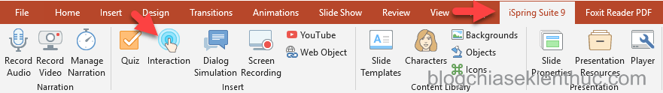
+ Bước 2: Hộp thoại iSpring Visuals xuất hiện bạn chọn New Interaction.
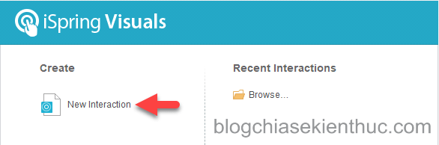
+ Bước 3: Chọn kiểu bài tập tương tác mà bạn muôn tạo, trong bài viết này mình sẽ chọn Steps => chọn Create Interaction.
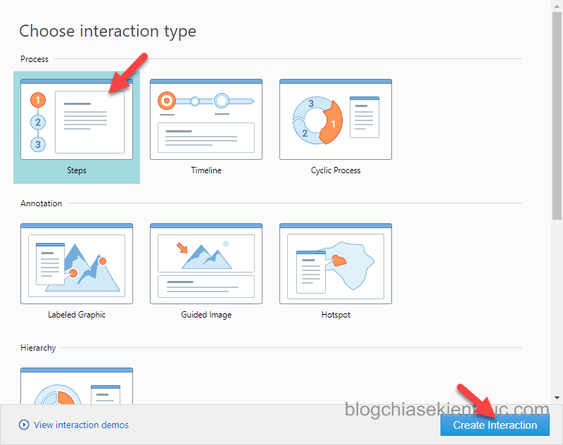
+ Bước 4: Nhập nội dụng của bài tập tương tác (nhập các bước và nội dung từng bước). Sau khi nhập xong bạn có thể thêm bước, định dạng lại phông chữ, cỡ chữ, kiểu chữ, màu chữ, canh lề…
Ý nghĩa của các thực đơn và các nút chức năng được trình bày ngay bên dưới.
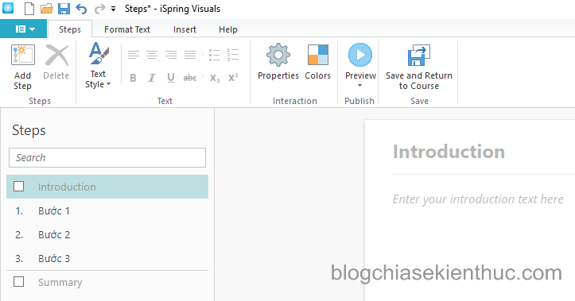
- Add Step: Để thêm bước..
- Properties: Để tùy chỉnh lại các thuộc tính như Size, Colors, Text Labels…
- Preview xem: Trước bài tập tương tác.
Ngoài ra bạn có thể vào thực đơn Format Text để định dạng lại kí tự và đoạn văn bản hoặc vào Insert để chèn hình ảnh, đoạn phim, đoạn âm thanh, liên kết, phương trình, kí hiệu đặc biệt…
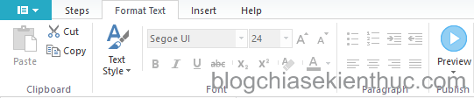
+ Bước 5: Chọn Save and Return to Course
Đến đây xem như bạn đã tạo thành công một bài tập tương tác rồi bạn nhá, giao diện của bài tập như hình bên dưới và bạn có thể định dạng lại để nó sinh động và hập dẫn hơn.
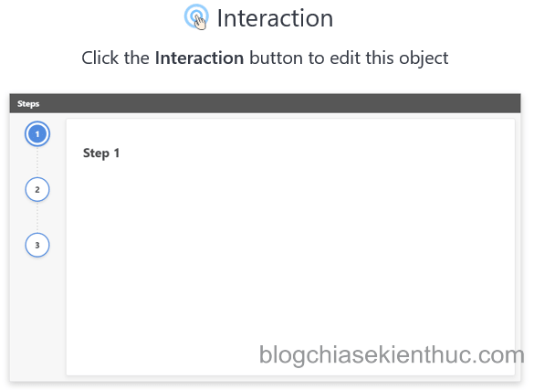

III. Khắc phục lỗi treo chương trình PowerPoint và iSpring Suite khi sử dụng Interaction
Trong khi chờ iSpring khắc phục lỗi treo chương trình PowerPoint khi sử dụng chức năng Interaction của iSpring Suite 9 thì bạn có thể làm theo tuần tự các bước bên dưới để khắc phục.
+ Bước 1: Truy cập vào https://www.farmanager.com/download.php hoặc tại đây để tải chương trình Far Manager về máy tính

- Đọc thêm: Windows 32bit và 64bit là gì? Và nó khác nhau như thế nào ?
+ Bước 2: Tiến hành cài đặt chương trình. Đầu tiên chọn Next => chọn I accept… rồi chọn Next => chọn Install for all users of this machine rồi chọn Next => chọn Next => nháy chuột vào nút tam giác màu đen tại mục Far Manager rồi chọn Entire… sau đó chọn Next.
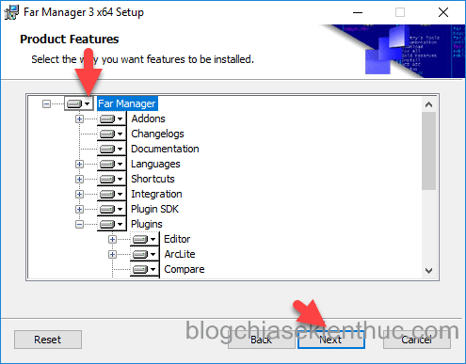
=> Chọn Install => chọn Finish. Quá trình cài đặt chương trình kết thúc.
+ Bước 3: Nháy chuột phải vào biểu tượng của chương trình 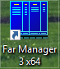 và chọn Run as adminitrator để chạy chương trình dưới quyền quản trị
+ Bước 4: Nháy đúp chuột vào … sau đó chọn iSpring => chọn Suite 9 => chọn bin32
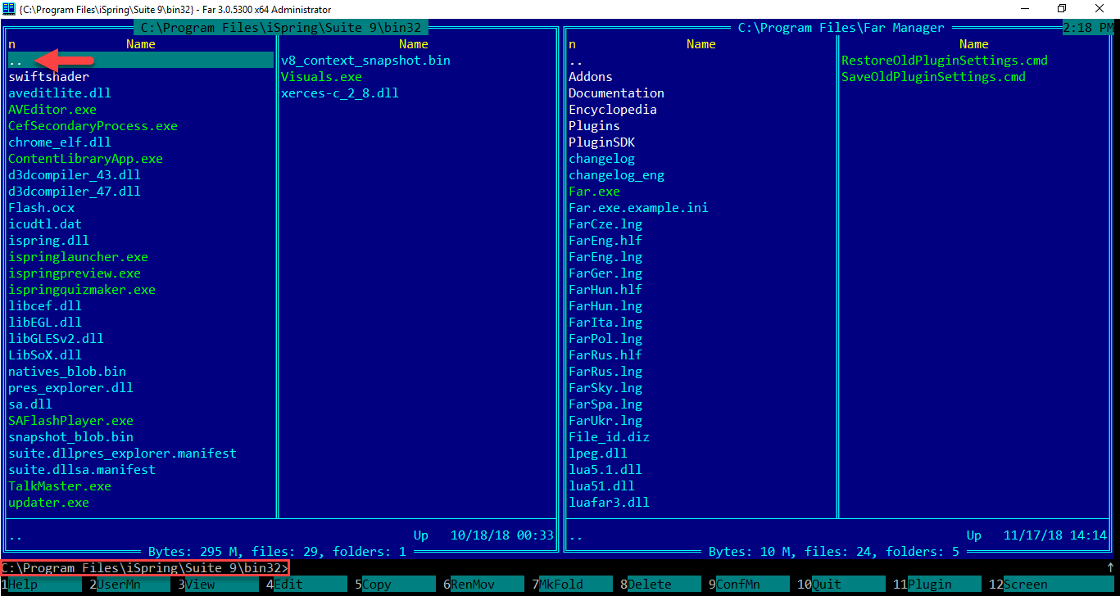
+ Bước 5: Nhập lệnh Visuals.exe /regserver vào sau đó ấn Enter và thoát khỏi chương trình là xong.
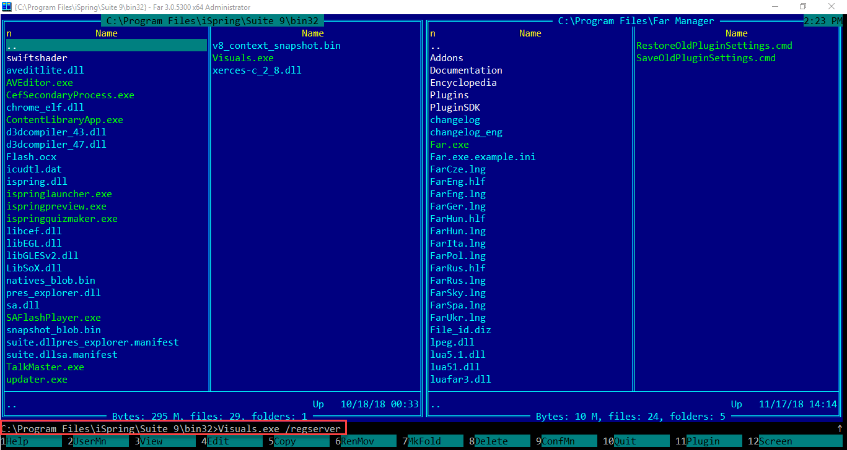

PHẦN 8

Quay màn hình bằng Screen Recording trong iSpring Suite
Mục Lục Nội Dung
- I. Các bước quay màn hình
- II. Tùy chỉnh đoạn quay màn hình
- 1. Home
- 2. Option
Chức năng Screen Recording trong iSpring Suite 9 cho phép bạn quay màn hình máy tính và chèn trực tiếp vào PowerPoint hoặc xuất bản ra định dạng *.wav tương tự như các phần mềm quay video màn hình chuyên nghiệp khác như Camtasia Studio, FastStone Capture, Bandicam… Ngoài chức năng chính là quay màn hình nó cho phép bạn tùy chỉnh lại đoạn ghi hình khá chuyên nghiệp.
Thông thường thì giáo viên dạy tin học sẽ cần quay màn hình nhiều hơn cả, tuy nhiên các giáo viên khác trong một số tình huống cụ thể nào đó cũng có thể cần quay màn hình khi đó Screen Recording là một lựa chọn không tồi.

I. Các bước quay màn hình
+ Bước 1: Bạn vào iSpring Suite 9 => chọn Screen Recording.
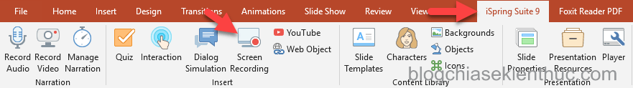

+ Bước 2: Cửa sổ iSpring Cam Pro xuất hiện bạn chọn vào New Recording để bắt đầu quay màn hình.
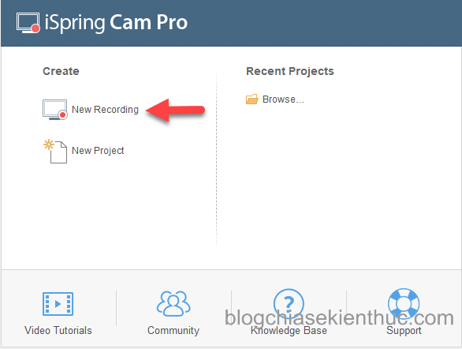
+ Bước 3: Hộp thoại Recording Settings xuất hiện. Hộp thoại này cung cấp cho bạn một số kiểu quay như sau:
- Screen: Chỉ quay màn hình.
- Camera: Quay hình thông qua webcam.
- Screen and Camera: Quay màn hình và quay hình thông qua webcam.
Ngoài ra ở mỗi một kiểu quay còn có một số tùy chọn như sau:
- Recording Area: Khu vực quay màn hình bạn có thể chọn Screen Area hoặc Full Screen hoặc Application.
- Dimensions: Tùy chỉnh lại kích thước khu của khu vực quay màn hình.
- Microphone: Thiết lập microphone nếu bạn có nhiều microphone thì bạn hãy chọn ở đây.
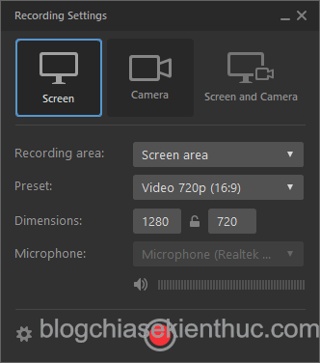
+ Bước 4: Chọn vào nút Start a new recording để bắt đầu quay màn hình.
+ Bước 5: Khi quay màn hình xong bạn bấm phím F 10 để dừng quay. Khi đó hộp thoại iSpring Suite và cửa sổ iSpring Cam Pro xuất hiện.
Tại hộp thoại iSpring Suite bạn chọn vào Add annotations to the screen Recording nếu muốn thêm các chú thích vào màn hình còn không thì cứ để như mặc định và chọn Continue là được.
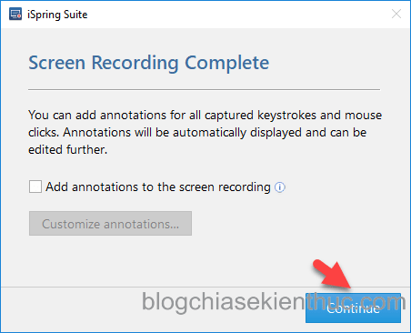
+ Bước 6: Tại cửa sổ iSpring Cam Pro bạn chọn vào Home => chọn Save and Return to Course là xong.
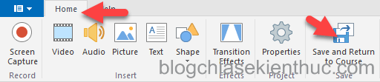

II. Tùy chỉnh đoạn quay màn hình
Cửa sổ iSpring Cam Pro cung cấp cho bạn một số chức năng tương tự như các chương trình Camtasia Studio, FastStone Capture, Bandicam… giúp bạn dễ dàng tùy chỉnh lại đoạn quay màn hình, cụ thể như sau:

1. Home
Trong tab Home chứa một số chức năng như sau.
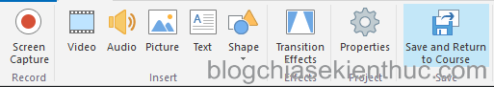
- Screen Capture: Quay lại màn hình.
- Video: Chèn đoạn phim vào đoạn ghi màn hình.
- Audio: Chèn đoạn âm thanh vào đoạn ghi màn hình.
- Picture: Chèn ảnh vào đoạn quay màn hình.
- Text: Chèn văn bản.
- Shape: Chèn shape.
- Properties: Cho phép bạn tùy chỉnh lại một số thuộc tính như Preset, Dimensions, Color…
- Save and Return to Course: Lưu và trở lại với chương trình PowerPoint.
- Transition Effects: Hiệu ứng chuyển tiếp.
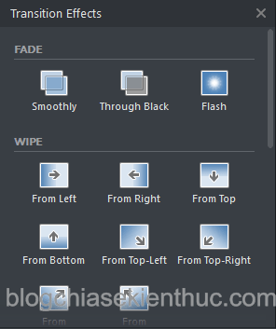

2. Option
Tùy theo đối tượng được chọn là được chọn là phần Audio hoặc video của đoạn quay màn hình mà thực đơn này sẽ hiển thị khác nhau.

2.1. Đối với Audio
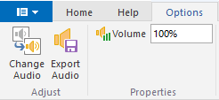
- Change Audio: Cho phép bạn thay đoạn audio hiện tại bằng một đoạn audio khác.
- Export Audio: Cho phép bạn xuất đoạn audio hiện tại ra một tệp tin audio độc lập với định dạng đầu ra là *.wav.
- Volume: Tùy chỉnh lại âm lượng của đoạn audio.

2.2. Đối với video
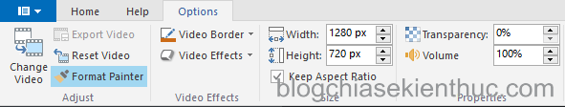
- Change Video: Cho phép bạn thay đoạn video hiện tại bằng một đoạn video khác.
- Video Border: Thiết đặt đường viền cho video.
- Width: Tùy chỉnh chiều rộng.
- Height: Tùy chỉnh chiều ngang.
- Transparency: Tùy chỉnh độ trong suốt.
- Volume: Tùy chỉnh âm lượng.
- Video Effects: Thiết lập hiệu ứng cho video và ở phiên bản hiện tại chương trình chỉ cung cấp cho chúng ta hai kiểu hiệu ứng là Shadow và Glow.
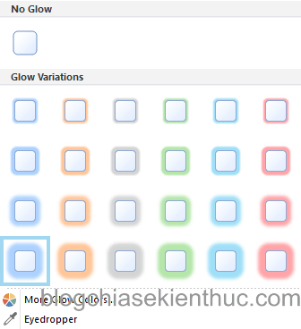
Chú ý:
- Để chọn được phần audio hoặc phần video của đoạn quay màn hình thì bạn chọn vào phần tương ứng nhưng ảnh minh họa bên dưới.
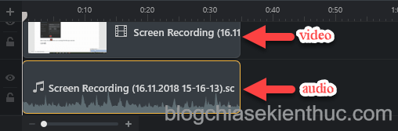
- Để xuất bạn đoạn quay màn hình ra một đoạn video độc lập thì bạn có thể vào => chọn Publish… => chọn My Computer (đặt tên và chọn vi trí lưu) => chọn Publish là xong. Đoạn video sẽ có định dạng mặc định là *.mp4
- Trong quá trình quay màn hình bạn có thể ấn phím F9 để tạm ngừng quay và phím F10 để dừng quay.
Lời kết
Tạm kết ở đây !

PHẦN 9

Cách thiết lập thông tin người dạy trong bài giảng E-Learning
Mục Lục Nội Dung
- I. Chèn tệp tin đính kèm và siêu liên kết
- 1. Chèn tệp tin đính kèm vào bài giảng
- 2. Chèn siêu liên kết
- II. Chèn thông tin người dạy vào bài giảng điện tử
- III. Chèn Logo vào bài giảng E-Learning

Bài giảng E-Learning ra đời nhằm giúp cho học sinh có thể tự học mọi lúc mọi nơi, miễn là có máy tính hoặc điện thoại thông minh và có kết nối Internet là được.
Chính vì vậy mà thông tin của người dạy là rất quan trọng, nó giúp học sinh sẽ biết được ai là người dạy mình và có thể liên hệ được với bạn khi cần thiết.
Sau đây là hướng dẫn cách đề chèn tệp tin đính kèm hoặc siêu liên kết vào bài giảng điện tử của bạn và quan trong hơn cả là cách thiết lập thông tin người dạy cho bài giảng của mình một cách chuyên nghiệp.
Thực hiện: Đầu tiên bạn hãy vào iSpring Suite 9 => chọn Presentation Resources
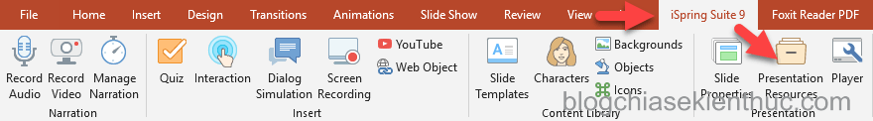

Hộp thoại Presentation Resources xuất hiện với giao diện như hình bên dưới.
Các thao tác chèn tệp tin đính kèm, siêu liên kết, thiết lập thông tin người dạy và thông tin về trường điều nằm trong hộp thoại này.
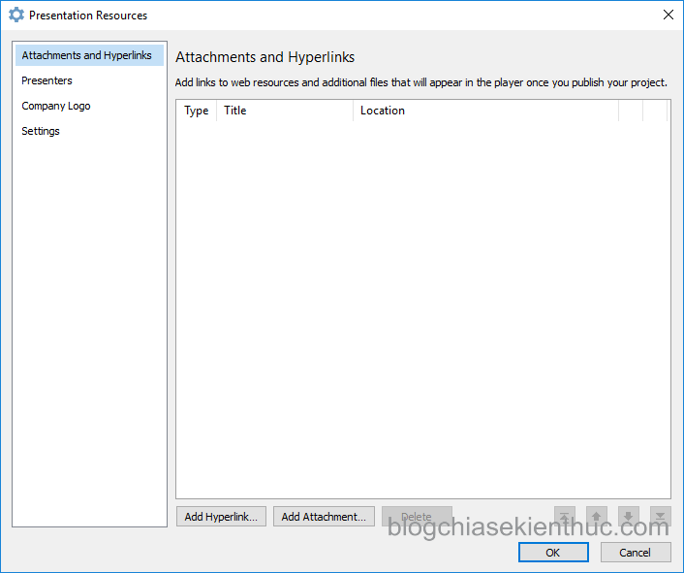

I. Chèn tệp tin đính kèm và siêu liên kết

1. Chèn tệp tin đính kèm vào bài giảng
+ Bước 1: Tại hộp thoại Presentation Resources bạn chọn Attachments and Hyperlinks => chọn Attachments => hộp thoại Open xuất hiện bạn chọn tệp cần đính kèm rồi chọn Open.
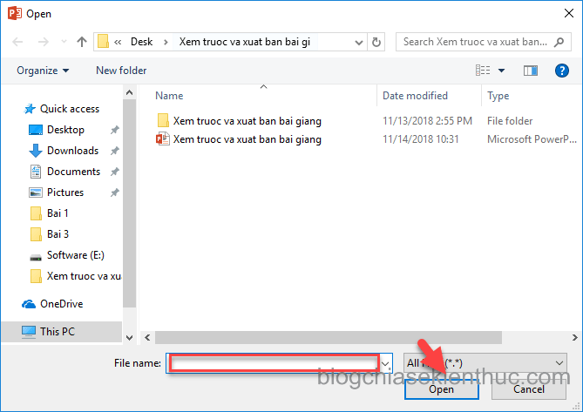
+ Bước 2: Hộp thoại Edit File Attachment xuất hiện, bạn có thể nhập lại tên đại diện của tệp đính kèm tại ô Title => và chọn OK.
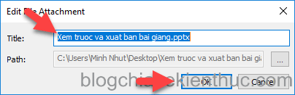
Sau khi chọn Open thì hộp thoại Presentation Resources sẽ xuất hiện một danh sách chứa các tệp tin được đính kèm.
Bạn có thể chọn vào biểu tượng “cây bút” để sửa và chọn vào biểu tượng dấu “x” để xóa

Như vậy là bạn đã chèn xong tệp tin đính kèm cho bài giảng của mình rối đó.
Chương trình iSpring Suite phiên bản 9 hỗ trợ bạn chèn tệp đính kèm ở tất cả các định dạng *.*. Sau khi chèn thành công khi học thì học sinh có thể tải về tại mục Tài nguyên
Chú ý: Bạn không nên lạm dụng chức năng này, mà chỉ nên chèn các tệp tin cần thiết thôi và bạn cũng không nên chèn các tệp có dung lượng quá lớn như vậy sẽ làm cho bài giảng của bạn rất nặng.

2. Chèn siêu liên kết
Các bước chèn siêu liên kết hoàn toàn tương tự với các bước chèn tin đính kèm chỉ khác nhau là ở bước đầu tiên thay vì chọn Attachments bạn hãy chọn Hyperlinks.
Chú ý: Khi hộp thoại Add Wed Link xuất hiện bạn cần nhập chính xác URL và nên nhớ rằng http:// và https:// là khác nhau.

II. Chèn thông tin người dạy vào bài giảng điện tử
Rồi ! Đến phần quan trọng nhất của bài viết này thiết lập thông tin người dạy. Chúng ta cần thiết lập các thông tin sau:
- Name: Tên.
- Title: Bạn có nhập là giáo viên.
- Email: Thư điện tử.
- Wed site: Trang web.
- Phone: Số điện thoại
- Info: Thông tin thêm.
- Photo: Ảnh.
Các bước thiết đặt được trình bày ngay bên dưới:
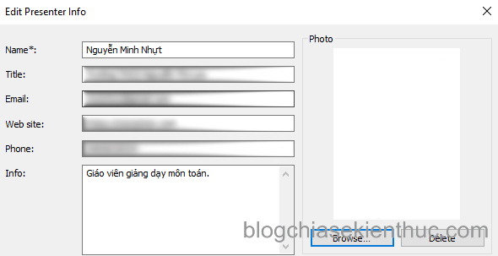
+ Bước 1: Tại hộp thoại Presentation Resources => bạn chọn Presenters => chọn Add hộp thoại Edit Presenter Info xuất hiện có giao diện như hình bên dưới
+ Bước 2: Lần lược nhập các thông tin của bạn vào như Name, Title, Email, Wed site, Phone, Info và thông tin Name là bắt buộc phải có.
Nếu muốn chèn ảnh của mình vào thì bạn có thể chọn vào Browse… => hộp thoại Open xuất hiện như hình bên dưới.
=> bạn chọn ảnh cần chèn => chọn Open là xong.
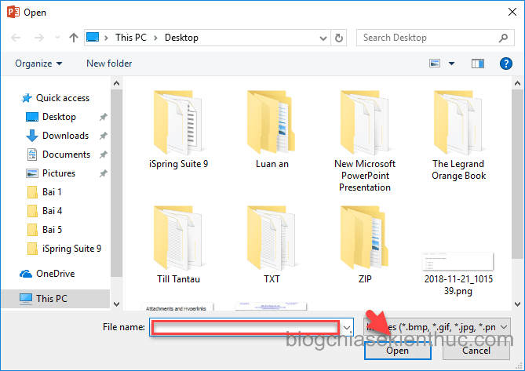
+ Bước 3: Chọn OK
Chú ý: Bạn có thêm thêm người dạy thứ 2, thứ 3…vào bằng cách tương tự như mình vừa hướng dẫn.

III. Chèn Logo vào bài giảng E-Learning
Ngoài thông tin của người dạy, nếu muốn bạn có thể thêm thông tin về trường như logo và website vào thì bạn có thể thực hiện như sau:
+ Bước 1: Tại hộp thoại Presentation Resources bạn chọn Company Logo => chọn Browse.
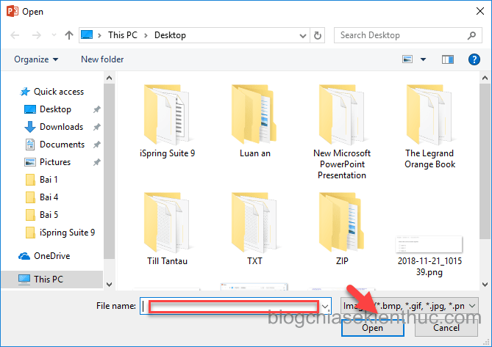
+ Bước 2: Trong hộp thoại Open chọn Logo cần chèn => chọn Open.
+ Bước 3: Tại Website bạn hãy nhập địa chỉ của trường mình vào.
+ Bước 4: Chọn OK để hoàn tất.

PHẦN 10:

Cách thiết lập thuộc tính của Slide Properties trong iSpring Suite
Mục Lục Nội Dung
- I. Các bước thiết lập thuộc tính
- II. Chức năng và cách thiết lập từng thuộc tính cụ thể
- III. Cách chèn nhạc nền cho Slide
Thiết lập thuộc tính trong Silde Properties của chương trình iSpring Suite là một trong những thao tác không thể bỏ quan khi soạn thảo bài giảng E-Learning.
Với Slide Properties bạn có thể nhập tên cho Slide, khóa Slide, tùy chọn người dạy cho từng slide, nhạc nền cho slide, ẩn hiện silde…

I. Các bước thiết lập thuộc tính
+ Bước 1: Bạn vào iSpring Suite 9 => chọn Slide Properties
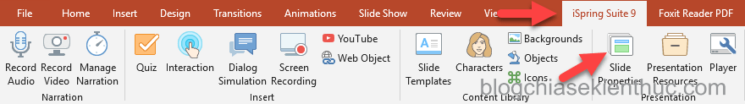

+ Bước 2: Cửa sổ Slide Properties xuất hiện với giao diện như hình bên dưới.
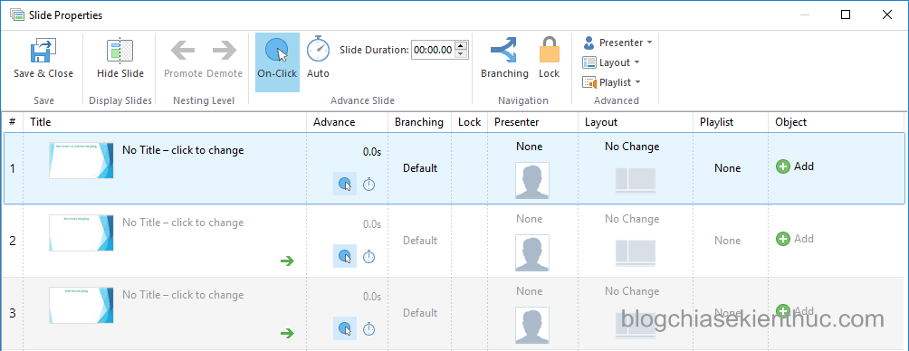

II. Chức năng và cách thiết lập từng thuộc tính cụ thể
- Thẻ Title cho phép bạn thay đổi tiêu đề của slide. Nháy chuột vào No Title – click to change và nhập tiêu đề mới vào.
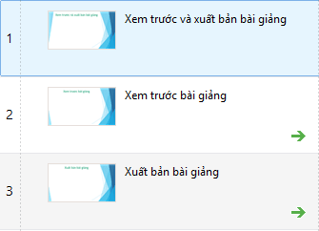
- Thẻ Advance cho phép bạn thiết đặt thuộc tính On-Click hoặc Auto hoặc cả hai:
- Nếu bạn chọn On-Click thì khi bạn muốn sang slide tiếp theo bạn phải dùng chuột.
- Nếu bạn chọn Auto thì khi slide chạy hết thời gian thiết đặt nó sẽ tự động chạy sang slide tiếp theo.
- Nếu bạn chọn cả hai thì một là bạn có thể dùng chuột để chuyển hoặc để cho slide tự động chuyển.
Theo quan điểm của cá nhân thì nên chọn cả hai:
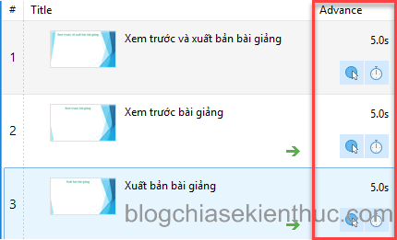
Chú ý thông thường chương trình sẽ tự động thiết đặt thời gian chuyển giữa các slide cho bạn tuy nhiên trong một số trường hợp bạn cần thiết đặt lại thời gian cho mỗi slide cho hơn phù hợp với nội dung trong silde. Cách thiết đặt rất đơn giản là bạn chỉ cần chọn vào 0.0s rồi nhập thời gian vào là được
Thẻ Branching cho phép bạn chuyển hướng từ slide này sang slide khác. Thẻ này có hai tùy chọn là Forward branching và Backward branching có nghĩa là chuyển tiếp tới slide và quay về tới slide.
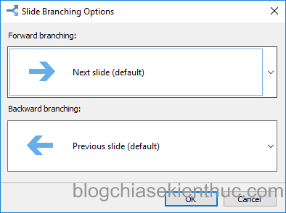
Tùy theo yêu cầu của bài giảng mà bạn sẽ chọn là Forward branching hoặc Backward branching và slide cần tới. Nếu không có gì đặc biệt thì thuộc tính này bạn cũng nên để mặc định không tùy chỉnh gì cả.
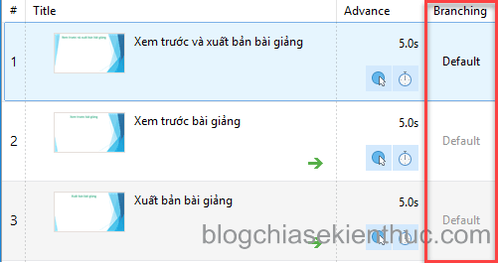
Thẻ Lock cho phép bạn khóa slide lại và tại slide bị khóa thì bạn không thẻ kéo thanh trước để bỏ qua hoặc chọn < TRƯỚC hoặc chọn TIẾP THEO > được.
Chẳng hạn mình sẽ khóa slide Xem trước bài giảng lại thì khi đó khi bài giảng chạy tới slide này thì người học bắt buộc phải xem hết slide thì mới có thể xem tiếp các slide khác. Qua slide này đến các slide khác thì bạn có thể sử dụng < TRƯỚC hoặc TIẾP THEO > như bình thường.
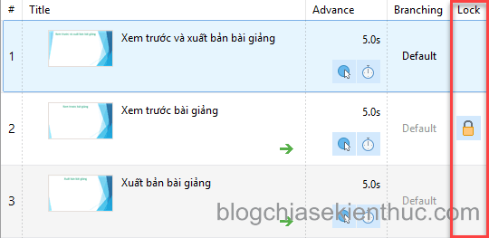
Thường thì thẻ Lock này sẽ được vận dụng ở một số slide quan trong của bài giảng và học sinh bắt buộc phải ngồi xem hoặc làm xong thì mới có thể xem hoặc làm các slide tiếp theo.
Thẻ Presenter cho phép bạn thiết lập thông tin của người dạy. Nếu bài giảng của bạn chỉ có một người dạy thì bạn có thể thực hiện nhanh như sau chọn tất cả các slide => vào Presenter và chọn người dạy là xong.
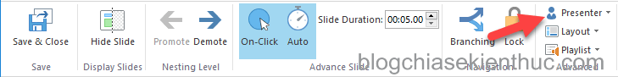
Còn trong trường hợp bài giảng của bạn có nhiều người cùng dạy thì người nào dạy slide nào thì bạn chọn tương ứng là được.
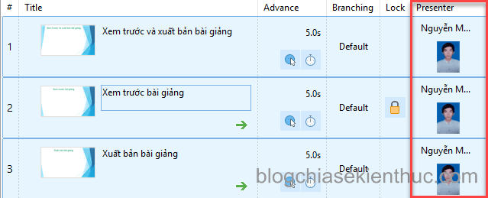
Chú ý thông tin người dạy phải được thiết lập trước trong Presentation Resources. Chi tiết bạn có thể xem lại bài viết cách thiết lập thông tin người dạy.
- Thẻ Layout cho phép bạn tùy chỉnh bố cục của từng slide. Thẻ cung cấp cho chúng ta tất cả có 4 kiểu là:
- No Change
- Full
- No Sidebar
- Maximized Video
Thông thường mình sẽ để như mặc định là No Change. Tuy nhiên một số đồng nghiệp của mình thường chỉnh slide đầu tiên là No Sidebar và các slide còn lại là Full hoặc Maximized Video. Cài này thì tùy vào bạn thôi bạn muốn slide hiển thị như thế nào thì chọn như thế ấy miễn sao giao diện khi xuất bản thân thiện với học sinh là OK.
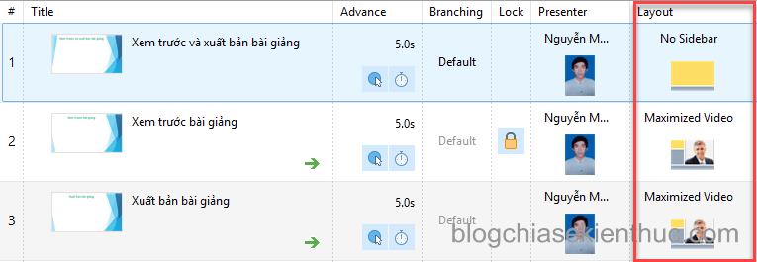
- Thẻ Playlist thẻ này cung cấp cho bạn một tính năng rất tuyệt với là bạn có thẻ chèn thêm nhạc nền vào cho từng slide khác nhau.

III. Cách chèn nhạc nền cho Slide
Bạn chỉ cần thực hiện theo các bước sau là sẽ có được nhạc nền cho slide rồi bạn nhá. Chúc bạn thành công!
+ Bước 1: Chọn slide cần thêm nhạc nền
+ Bước 2: Tại thẻ Playlist => chọn dấu mũi tên sổ xuống => chọn Manage playlist…
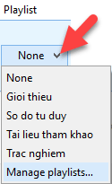
+ Bước 3: Hộp thoại xuất hiện bạn chọn vào New… => nhập tên vào ô Playlist name => chọn OK
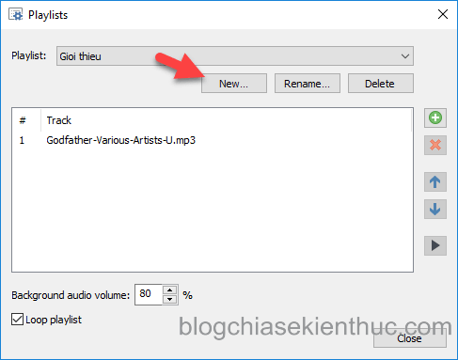
+ Bước 4: Chọn vào để thêm bài nhạc nền vào và bạn có thể thêm nhiều bài nhạc nền khác nhau => chọn Close.
Ngoài ra bạn có thể chọn vào để xóa một bài nhạc nền hoặc chọn vào để nghe thử. Nếu muốn tăng giảm âm lượng thì bạn có thể tùy chỉnh lại tại ô Background audio volume.
+ Bước 5: Chọn vào Playlist mà bạn vừa tạo là hoàn thành.
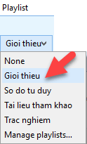
Chú ý với các slide không có ghi âm thì bạn tùy chỉnh âm lượng là 50% còn với các silde có ghi âm thì bạn nên tùy chỉnh âm lượng là 30% để tránh tình trạng nhạc nền quá lớn lấn hết lời giảng của bạn.
Đây là kết quả sau cùng khi thiết đặt các thuộc tính cho slide. Bạn có thể xem để tham khảo.
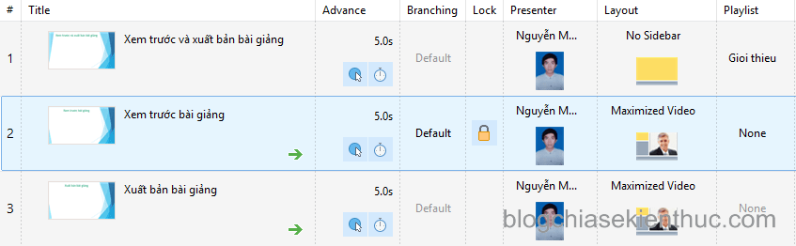
Cuối cùng là thẻ Object các bạn có thể tự tình hiểu thêm mình không hướng dẫn thẻ này vì thông thướng ít khi sử dụng đến. Ngoài ra nếu muốn ẩn một slide nào đó thì bạn hãy chọn slide đó rồi chọn vào Hide Slide trên thanh công cụ là được.
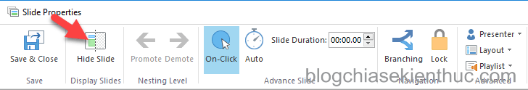
Chú ý đứng quên chọn vào Save & Close để lưu các thuộc tính vừa thiết lập bạn nhá.

PHẦN 11

Cách tùy chỉnh giao diện bài giảng bằng Player trong iSpring Suite
Mục Lục Nội Dung
- I. Select Player
- II. Templates
- III. Layout
- IV. Top bar
- V. Bottom bar
- VI. Colors
- VII. Text Labels
Một bài giảng có giao diện thân thiện sẽ giúp học sinh dễ dàng tiếp thu kiến thức từ đó nâng cao chất lượng giảng dạy
Chính vì thế trong phạm vi của bài viết này mình sẽ hướng dẫn các bạn cách tùy chỉnh lại giao diện của bài giảng điện tử bằng tính năng Player của chương trình iSpring Suite 9. Với tính năng Player bạn có thể tùy chỉnh lại templates, bố cục, màu sắc, ngôn ngữ… một cách rất dễ dàng.
Có 2 cách để vào Player:
+ Cách 1: Bạn vào iSpring Suite 9 => chọn Player
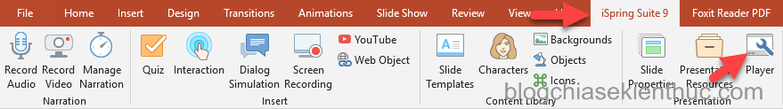
+ Cách 2: Vào iSpring Suite 9 => chọn Publish => chọn Universal (Full – Modified)
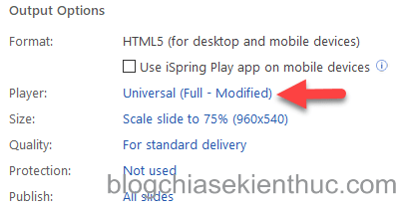
Chú ý cách một chỉ có ở phiên bản 9 trở lên còn cách hai có thể áp dụng cho các phiên bản khác. Nếu bạn đang sử dụng phiên bản 8 trở xuống thì bạn hãy chọn cách thứ hai..
Sau khi thực hiện một trong hai cách trên thì cửa sổ mới có tên Customize Player xuất hiện với giao diện như hình bên dưới. Mình sẽ lần lược giới thiệu và hướng dẫn các bạn tùy chỉnh lại tất cả các phần này và có tất cả là bảy phần, cụ thể:
- Select Player
- Templates
- Layout
- Top bar
- Bottom bar
- Color
- Text Labels
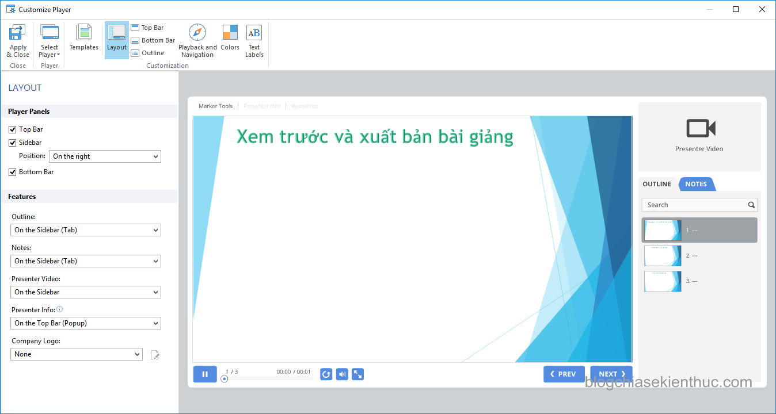

I. Select Player
Phần Select Player cung cấp cho chúng ta hai tùy chọn là Unversal và Video Lecture tùy thuộc vào nội dung của bài giảng mà bạn sẽ lựa chọn cho phù hợp.
- Unversal: Phù hợp với bài giảng chỉ có ghi âm mà không có ghi hình người dạy.
- Video Lecture: Phù hợp cho bài giảng có ghi hình người dạy.
Đây là giao diện của Video Lecture và bạn có thể kéo thả thanh dọc ở giữa để tùy chỉnh lại kích thước cho phù hợp.
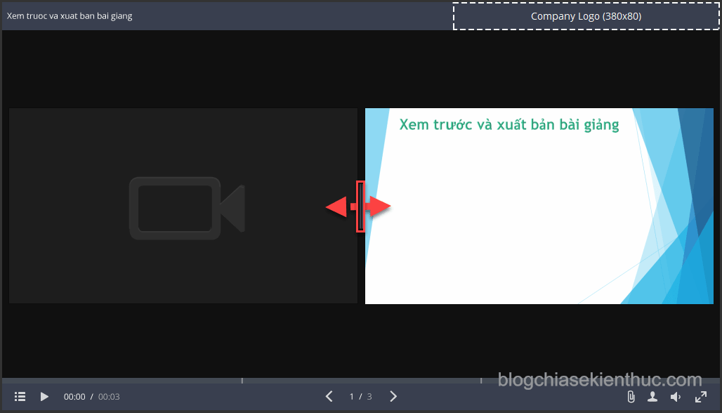

II. Templates
Phần Templates chứa các mẫu giao diện được iSpring thiết kế sẵn và nếu thích bạn có thể chọn ngay các mẫu giao diện này để sử dụng mà không cần thiết kế lại.
Tổng cộng ta có tám mẫu giao diện và mẫu Full được chọn mặc định. Chi tiết về tên các mẫu giao diện các bạn xem ảnh bên dưới và chọn vào mẫu giao diện mà bạn muốn để xem giao diện của nó bạn nhá.
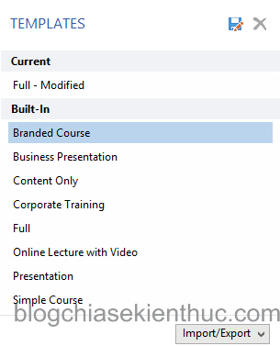
Ngoài ra nếu bạn thiết kế và tùy chỉnh được một mẫu giao diện đẹp và muốn chia sẽ hoặc bạn bè hoặc đồng nghiệp… hoặc bạn có sẵn một mẫu giao diện đẹp thì bạn có thể sử dụng hai tính năng là Import template để nhập vào hoặc Export template để xuất ra.
Chú ý mẫu giao diện phải có định dạng là *.isplayer thì mới có thể nhập vào được bạn nhá.

III. Layout
Phần Layout cho phép bạn tùy chỉnh lại bố cục của bài giảng, chủ yếu là chúng ta sẽ tùy chỉnh lại bố cục sao cho nó thân thiện với học sinh là được còn có đẹp hay không là do mắt thẩm mỹ của bạn.
+ Đầu tiên là thẻ Player cho phép bạn tùy chọn hiện hoặc ẩn Top Bar, Slidebar, Bottom Bar và vị trí của Slidebar là On the right hoặc On the left.
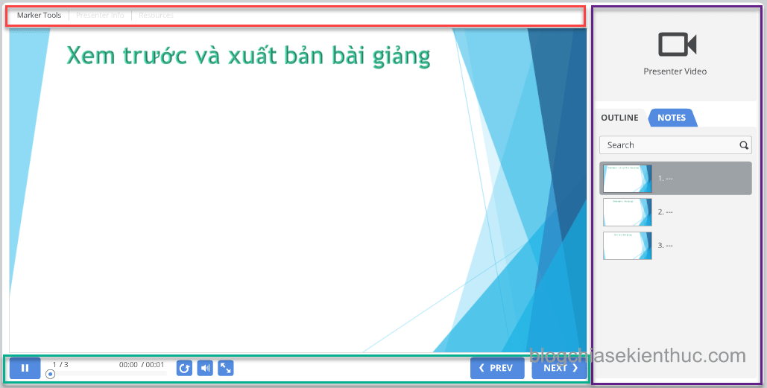
+ Thứ hai là thẻ Features thẻ này cho phép bạn tùy chỉnh vị trí hiển thị của Outline, Notes, Presenter Video, Presenter Info, Company Logo
. Muốn hiện thị ở đâu thì bạn chọn tương ứng ở đó là được. Nếu không muốn hiện thị thì bạn chọn None
Chú ý khi bạn muốn hiện thị Presenter Info thì tại Presenter Info bạn chọn là On the Slidebar và tại Presenter Video bạn chọn là None

IV. Top bar
Phần Top bar cho phép bạn tùy chỉnh các nút hiển thị hoặc không hiển thị trên Top bar (chọn là hiển thị và ngược lại), cụ thể:
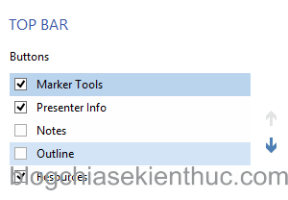
- Marker Tools: Công cụ đánh dấu.
- Presenter Info: Thông tin người dạy.
- Notes: Ghi chú.
- Outline: Phác thảo..
- Resources: Tài nguyên.

V. Bottom bar
Phần Bottom bar tương tự như Top bar.
Bottom bar cho phép bạn tùy chỉnh hiện hoặc ẩn các nút trên nó. Ngoài ra còn cho phép bạn tùy chỉnh thêm thẻ Seekbar tuy nhiên theo quan điểm cá nhân thẻ này bạn nên để như mặc định thì sẽ tốt hơn.
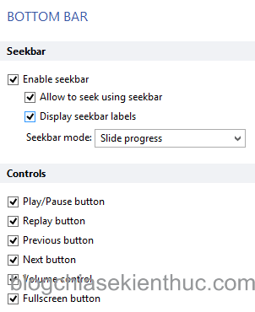

VI. Colors
Phần Colors cho phép bạn tùy chỉnh lại màu sắc của giao diện bài giảng. Bạn có thể tự chỉnh lại hoặc chọn ngay các mẫu mà chương trình thiết kế sẳn. Tổng cộng ta có tất cả 15 mẫu và mẫu Light Blue là mặc định.
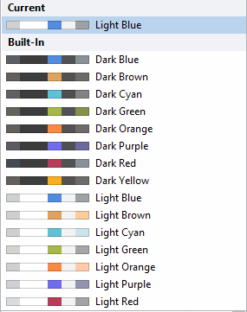
Để chọn lại màu sắc theo ý muốn thì bạn hãy chọn lần lượt vào các thẻ rồi chọn màu là được. Bạn cứ chọn thoải mái chương trình sẽ tự động cập nhật ngay để bạn có thể xem thử và thay đổi nếu chưa đúng ý.
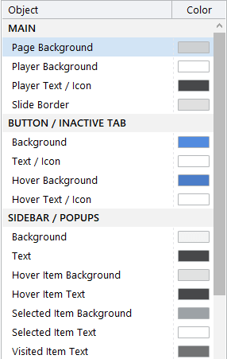

VII. Text Labels
Đây là phần tùy chỉnh lại ngôn ngữ của giao diện và có lẽ là phần quan trọng nhất trong Player. Các phần khác bạn có thẻ để mặc định không cần tùy chỉnh lại cũng được nhưng nếu phần này nếu bạn cũng để như mặc định sẽ gây ra không ít khó khăn cho người học.
Hiện tại chương trình iSpring Suite 9 chỉ hỗ trợ năm ngôn ngữ bên dưới và English là ngôn ngữ mặc định. Để có được giao diện Tiếng Việt bạn phải tự việt hóa một cách thủ công.
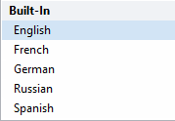
Các bước việt hóa như sau:
+ Bước 1: Chọn vào từng mục cần việt hóa và tiến hành việt hóa. Bạn có thể sử dụng chương trình dịch của Google để hỗ trợ.
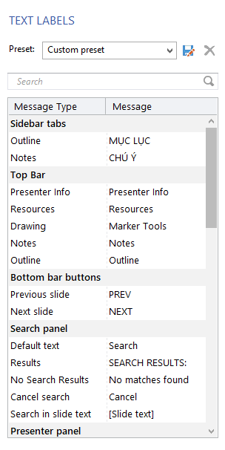
+ Bước 2: Chọn vào biểu tượng biểu tượng đĩa mền để lưu gói ngôn ngữ mà bạn vừa việt hóa lại để thuận tiện sử dụng cho các lần sau.
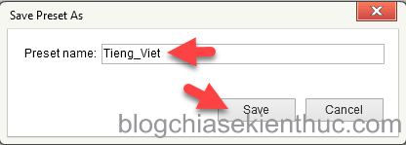
Đặt tên gói ngôn ngữ tại ô Preset name sau đó => chọn Save là xong.
Chú ý:
- Nghĩa của từ được việt hóa phải phù hợp với ngữ cảnh.
- Không việt hóa các cụm trong dấu % chẳng hạn %USER_POINTS%
- Không có dấu khoảng cách bạn nhá, chẳng hạn như thế này %USER_POINTS% chứ không phải là thế này % USER_POINTS %

PHẦN 12

Xem trước và xuất bản bài giảng E-Learning trong iSpring Suite
Mục Lục Nội Dung
- I. Xem trước bài giảng E-Learning
- II. Xuất bản bài giảng E-Learning
- 1. Publish to My Computer
- 2. Publish for LMS
- III. Đưa bài giảng lên trang hoctructuyen.violet.vn
Sau khi soạn xong một bài giảng điện tử thì một trong những công việc không thể thiếu đó là kiểm tra lại bài giảng đó. Việc kiểm tra lại sẽ giúp bạn phát hiện ra các lỗi sai mà bạn đã bỏ qua trong quá trình biên soạn.
Và bạn cần lưu ý là bạn sẽ không thể kiểm tra bài giảng E-Learning bằng chức năng Slide Show của PowerPoint được, mà bạn phải sử dụng chức năng Preview của iSpring Suite.
Vâng, và trong bài viết này mình sẽ giúp các bạn hiểu và biết cách sử dụng chức năng Preview của iSpring Suite, ngoài ra mình cũng sẽ hướng dẫn các bạn cách xuất bản bài giảng E-Learning của mình ra các định dạng như HTML5, ZIP…

I. Xem trước bài giảng E-Learning
Để xem trước bài giảng bạn thực hiện theo các bước sau:
+ Bước 1: Bạn vào iSpring Suite 9 => chọn Preview
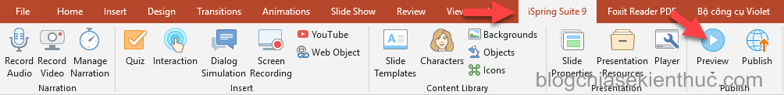
+ Bước 2: Chọn vào:
- Preview from This Slide: Để xem trước từ Slide được chọn đến slide cuối.
- Preview Selected Slides: Để xem trước slide đang được chọn.
- Preview Entire Presentation: Để xem trước tất cả các slide.
Sau khi chọn vào một trong các tùy chọn bên trên thì cửa sổ Presentation Preview xuất hiện, cho phép bạn xem trước slide.
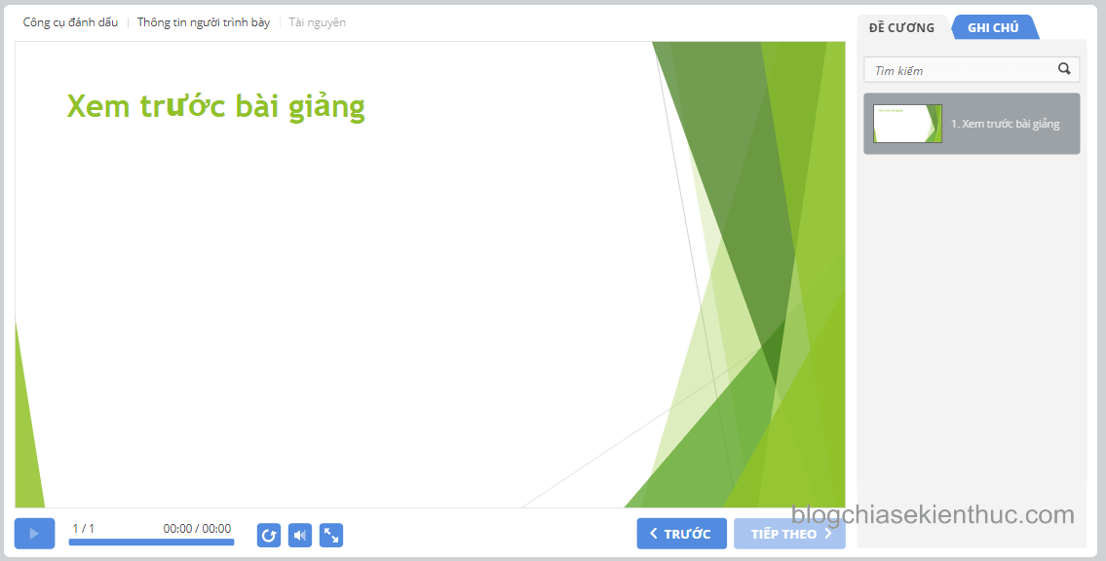
Chú ý khi tiến hành chọn Preview để xem trước bài giảng nếu có các thông báo như hình bên dưới thì bạn cứ lưu tệp tin PowerPoint lại và thoát khỏi chương trình rồi sau đó khởi động lại chương trình thì sẽ khắc phục được lỗi này.
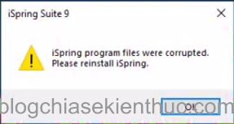
Hoặc:
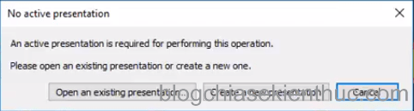

II. Xuất bản bài giảng E-Learning
Sau khi đã Preview bài giảng và không phát hiện bất kì một lỗi nào thì bài giảng của bạn đã sẵn sàng cho việc xuất bản rồi đấy. Chương trình iSpring Suite 9 hiện hỗ trợ chúng ta tất cả bốn kiểu xuất bản.
- My Computer: Lưu lại vào trong máy tính
- iSpring Cloud: Lưu trên dịch vụ lưu trữ đám mây của iSpring.
- iSpring Learn
- YouTube: Xuất bản lên Youtube.
Thực hiện: Đầu tiên bạn vào iSpring Suite 9 => chọn Publish
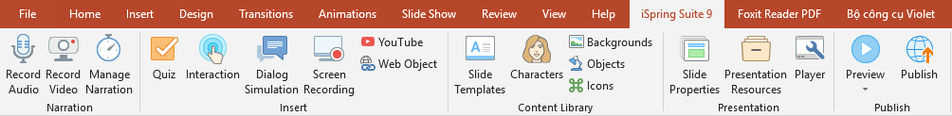
Sau đó hộp thoại Publish Presentation xuất hiện với giao diện như hình bên dưới. Hộp thoại này hỗ trợ cho bạn một số định dạng đầu ra như sau:

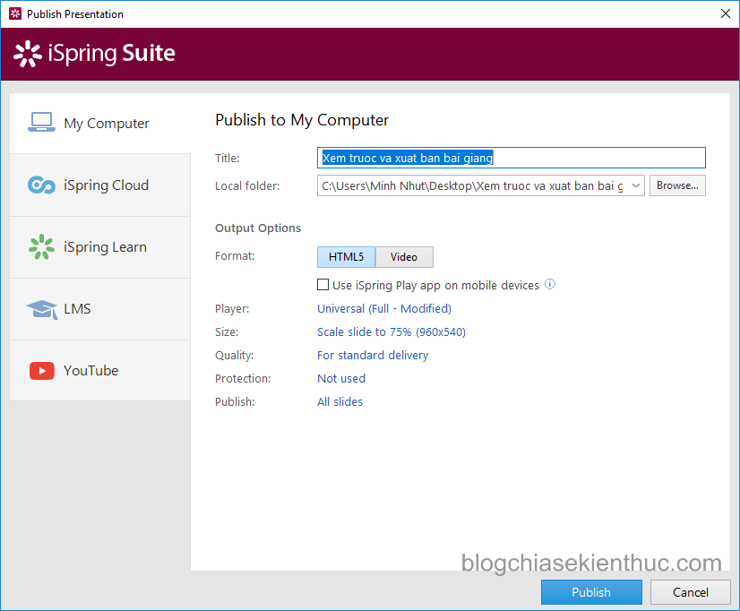
- My Computer: Xuất bản trên máy tính kiểu này thường được sử dụng khi bạn muốn lưu bài giảng trên máy tính, chia sẽ đến bạn bè, đồng nghiệp, nộp bài dự thi…
- iSpring Cloud: Xuất bản đến đám mây iSpring của bạn và cách duy nhất để có thể sử dụng được kiểu xuất bản này là bạn phải mua nó với 297 đô la trên 1 năm.
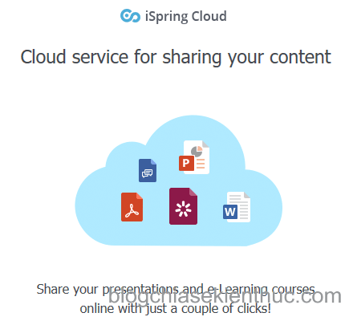
- iSpring Learn: Xuất bản đến LMS của iSpring tương tự như iSpring Cloud bạn cũng phải mua mới có thể sử dụng kiểu xuất bản này. iSpring Learn có nhiều mức giá khác nhau tương ứng với số người chi tiết xem bản bên dưới.
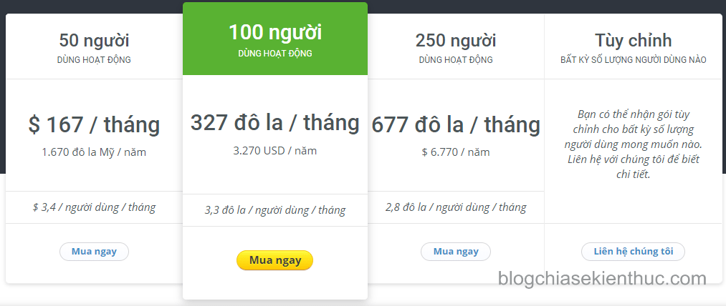
- LMS: Xuất bản đến các LMS khác chẳng hạn có Việt Nam chúng ta thì bạn có thể xuất bản ra định dạng HTML5 rồi cập nhật lên các LMS như hoctructuyen.violet.vn
- YouTube: Xuất bản đến YouTube.

1. Publish to My Computer
+ Bước 1: Tại hộp thoại Publish Presentation => chọn My Computer.
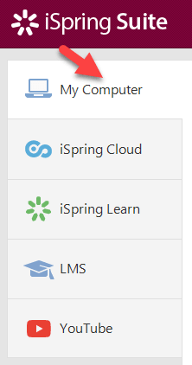
+ Bước 2: Tùy chỉnh lại các thông số theo yêu cầu, cụ thể:
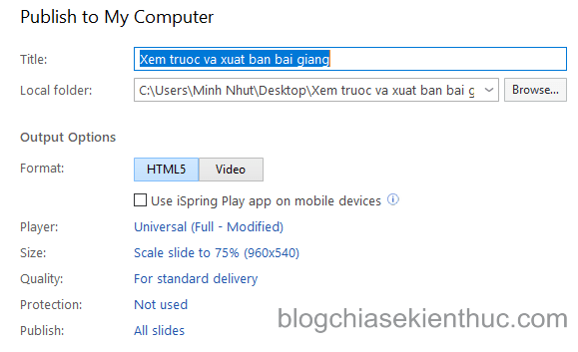
- Title: Tiêu đề của bài giảng.
- Local folder: Nơi chứa tệp tin xuất bản.
- Format: Định dạng đầu ra.
- Player: Tùy chỉnh lại bố cục cảu bài giảng.
- Size: Tùy kích thước.
- Quality: Tùy chỉnh lại chất lượng đầu ra của bài giảng như For high-quality representat on, For standard delivery, For low-speed connections.
- Protection: Tùy chỉnh các thuộc tính bảo vệ cho bài giảng như Watermark, Password, Time Retrictions, Domain Retrictions.
- Publish: Chọn phép bạn chọn một slide để xuất bản hoặc tất cả các slide.
Thông thường mình sẽ để như mặc định không tùy chỉnh thêm gì hết.
+ Bước 3: Chọn vào Publish để chương trình tiến hành xuất bản và nhanh hay chậm phù thuộc vào cấu hình máy tính của bạn.
Sau khi chương trình tiến hành Publish xong thì của sổ Presentation Preview xuất hiện cho phép bạn xem trước bài giảng. Bạn có thể xem nếu thích sau đó đóng cửa sổ này lại và vào thư mục mà bạn đã chỉ định thì bạn sẽ được một thư mục xuất bản như hình bên dưới.
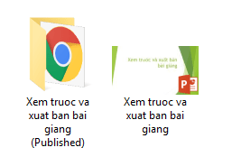
Nếu muốn xem thì bạn vào thư mục …(Published) => chạy tệp tin Index là được nha các bạn.

2. Publish for LMS
+ Bước 1: Tại hộp thoại Publish Presentation => chọn Publish for LMS
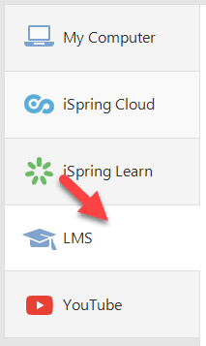
+ Bước 2: Tương tự như Publish to My Computer. Tuy nhiên đối với kiểu xuất bản này còn có thêm mục LMS profile với các tùy chọn như:
- SCORM 1.2
- SCORM 2004
- AICC
- Expreience API
- cmi5
… và bạn cần chọn đúng LMS profile mà máy chủ hỗ trợ thì sau này khi đăng lên mới chạy được.
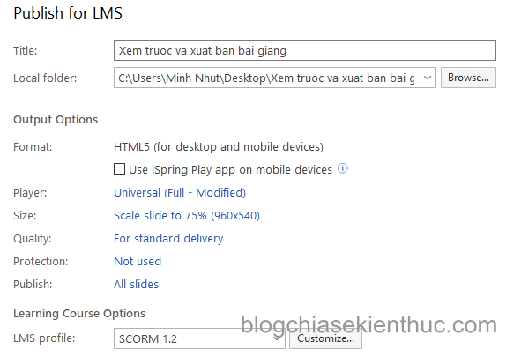
+ Bước 3: Chọn vào Publish để chương trình tiến hành xuất bản nhanh hay chậm phù thuộc vào cấu hình máy tính của bạn. Trong trường hợp này tệp tin xuất bản của bạn sẽ là một tệp tin nén với định dạng là *.zip
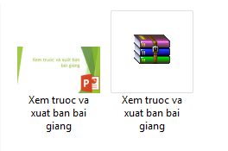

III. Đưa bài giảng lên trang hoctructuyen.violet.vn
+ Bước 1: Tại hộp thoại Publish Presentation => chọn Publish for LMS
+ Bước 2: Tại tùy chọn LMS profile bạn chọn là SCORM 2004 => chọn Customize
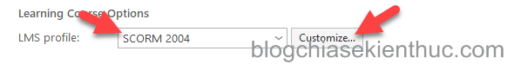
+ Bước 3: Hộp thoại Learning Course xuất hiện tại tùy chọn Course Information bạn chọn là SCORM 2004 và 4th Edition => chọn Save => chọn Publish.
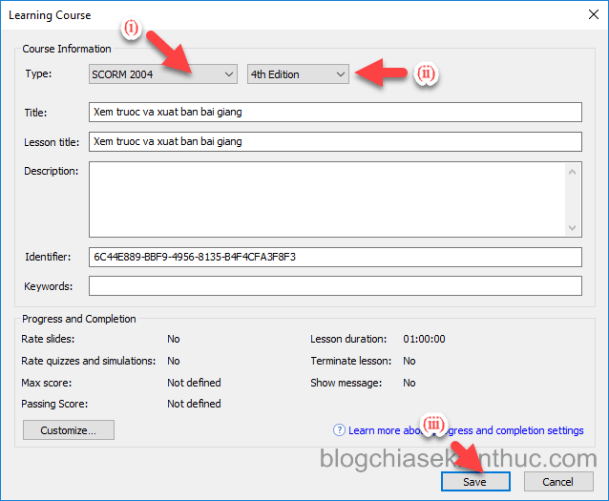
+ Bước 4: Truy cập vào địa chỉ https://hoctructuyen.violet.vn/ và đăng nhập vào tài khoản của bạn, nếu chưa có thì bạn hãy đăng kí một tài khoản => chọn Đưa E-learning lên nhé.
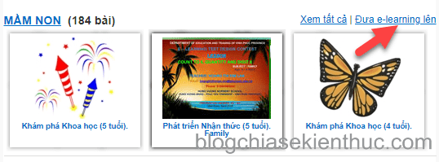
+ Bước 5: Chọn và điền đầy đủ các thông tin theo yêu cầu sau đó chọn => Lưu lại
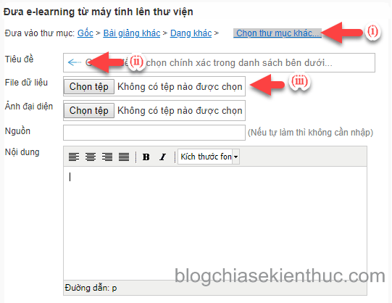
Đợi một chút đợi dữ liệu cập nhật lên máy chủ là xong.

